PROPOSAL SKRIPSI
RANCANG BANGUN WEBGIS SISTEM PEMUPUKAN KELAPA SAWIT MENGGUNAKAN METODE RULE-BASED SYSTEM

Oleh:
DICKY MUHAMMAD YAHYA
NIM. H224600483



PROGRAM SARJANA TERAPAN
PROGRAM STUDI TEKNOLOGI REKAYASA PERANGKAT LUNAK
JURUSAN REKAYASA DAN KOMPUTER
POLITEKNIK PERTANIAN NEGERI SAMARINDA
SAMARINDA
2026

SURAT PENGAJUAN DAN PENGESAHAN PROPOSAL SKRIPSI

Yang bertanda tangan dibawah ini:
Nama | : Dicky Muhammad Yahya
NIM | : H224600483
Program Studi | : Teknologi Rekayasa Perangkat Lunak
Jurusan | : Rekayasa dan Komputer

Mengajukan Proposal Skripsi dengan judul: RANCANG BANGUN WEBGIS SISTEM PEMUPUKAN KELAPA SAWIT MENGGUNAKAN METODE RULE-BASED SYSTEM, dengan kerangka penelitian terlampir bersama ini.
Atas persetujuan disampaikan ucapan terimakasih.
Samarinda, … Apri 2026
Disetujui,
Pada Tanggal: ……………………….
Dosen Pembimbing I | Dosen Pembimbing II | Pemohon
Husmul Beze, S.Hut., M.Si  NIP. 19790613 200812 1 003 | Fajar Ramadhani, S.Kom., M.Kom  NIP. 19930303 202203 1 009 | Dicky Muhammad Yahya  NIM. H224600483

Disahkan,
Pada Tanggal: ………………………
Ketua Program Studi Teknologi Rekayasa Perangkat Lunak
Asep Nurhuda, S.Kom., M.Kom
NIP. 19890208 202012 1 003

DAFTAR ISI

SURAT PENGAJUAN DAN PENGESAHAN PROPOSAL SKRIPSI ii
DAFTAR ISI iii
DAFTAR TABEL iv
DAFTAR GAMBAR v
BAB I PENDAHULUAN 1
A. Latar Belakang Masalah 1
B. Rumusan Masalah 4
C. Batasan Masalah 4
D. Tujuan Dan Hasil Yang Diharapkan 5
BAB II TINJAUAN PUSTAKA 7
A. Studi Literatur 7
B. Landasan Teori 15
BAB III METODE PENELITIAN 29
A. Lokasi dan Waktu Penelitian 29
B. Alat dan Bahan Penelitian 29
C. Prosedur Penelitian 29
DAFTAR PUSTAKA 69

DAFTAR TABEL
Tabel 1. Studi Literatur 10
Tabel 2. Data Flow Diagram Level 0 24
Tabel 3. Data Flow Diagram Level 1 25
Tabel 4. Entity Relationship Diagram 26
Tabel 5. Relasi Tabel 27
Tabel 6. Data Tabel Admin 50
Tabel 7. Data Tabel Anggota 51
Tabel 8. Data Tabel Blok Lahan 51
Tabel 9. Data Tabel Kondisi Lahan 53
Tabel 10. Data Tabel Rule Base 54
Tabel 11. Data Tabel Kondisi Lahan 56
Tabel 12. Deskripsi Relasi Tabel 58
Tabel 13. Pengujian Testing 63

DAFTAR GAMBAR
Gambar 1. Metode Prototype 30
Gambar 2. Menu Antarmuka Login 32
Gambar 3. Menu Dashboard Peta WebGIS 33
Gambar 4. Menu Manajemen Anggota 34
Gambar 5. Menu Manajemen Blok Lahan 35
Gambar 6. Menu Input Kondisi Lahan 36
Gambar 7. Menu Manajemen Rule Base 37
Gambar 8. Menu Analisis Rule-Based System 38
Gambar 9. Menu Detail Hasil Rekomendasi 39
Gambar 10. Menu Laporan dan Rekap 40
Gambar 11. DFD Level 0 43
Gambar 12. DFD Level 1 45
Gambar 13. Entity Relationship Diagram 50
Gambar 14. Relasi Tabel 61

BAB I PENDAHULUAN

Latar Belakang Masalah
Sektor perkebunan kelapa sawit merupakan salah satu sektor perkebunan yang memiliki peran penting dalam mendukung perekonomian Indonesia. Kelapa sawit banyak dikelola dalam berbagai bentuk pengusahaan, mulai dari perkebunan besar hingga perkebunan rakyat. Pada tingkat perkebunan rakyat, pengelolaan kelapa sawit masih menghadapi berbagai kendala, terutama dalam hal pemantauan kondisi lahan, pencatatan data blok lahan, serta penentuan kebutuhan pemupukan yang sesuai dengan kondisi tanaman.
Pemupukan merupakan salah satu kegiatan penting dalam pemeliharaan tanaman kelapa sawit karena berfungsi untuk memenuhi kebutuhan unsur hara tanaman. Menurut Yosephine, (2023), pemupukan kelapa sawit perlu dilakukan dengan memperhatikan prinsip tepat jenis, tepat dosis, tepat waktu, dan tepat cara agar proses pemupukan dapat berjalan secara efektif. Penelitian tersebut juga menunjukkan bahwa pelaksanaan pemupukan di lapangan dapat mengalami kendala, seperti pemberian pupuk yang belum sesuai rekomendasi dan keterbatasan ketersediaan pupuk. Oleh karena itu, proses pemupukan perlu dikelola secara lebih terencana agar kebutuhan tanaman dapat dipenuhi dengan baik.
Pada tingkat petani mandiri atau kelompok tani, penentuan kebutuhan pupuk sering kali masih dilakukan berdasarkan pengalaman, kebiasaan, atau perkiraan tanpa mempertimbangkan kondisi setiap blok lahan secara lebih rinci. Padahal, kebutuhan pupuk pada tanaman kelapa sawit dapat dipengaruhi oleh berbagai faktor, seperti umur tanaman, jenis tanah, topografi, pH tanah, kelembaban tanah, curah hujan, musim, warna daun, kondisi pelepah, gejala defisiensi, kondisi tandan, drainase, gulma, dan serangan hama. Yosephine, (2023) juga menjelaskan bahwa curah hujan menjadi salah satu faktor iklim yang berpengaruh terhadap pertumbuhan kelapa sawit dan menjadi indikator dalam kegiatan pemupukan.
Selain permasalahan dalam penentuan kebutuhan pupuk, pengelolaan data lahan secara spasial juga masih menjadi kendala. Data blok lahan milik anggota kelompok tani yang masih dicatat secara manual atau tekstual dapat menyulitkan pengurus dalam mengetahui letak, luas, dan kondisi setiap blok lahan. Menurut MASDARI, MUHAMMAD, (2023), pemanfaatan WebGIS dapat membantu proses pemetaan perkebunan warga karena sistem tersebut dapat memperjelas lokasi lahan dan membuat informasi perkebunan lebih mudah diakses. Hal ini menunjukkan bahwa pemetaan berbasis WebGIS dapat digunakan untuk mendukung pendataan dan pemantauan lahan perkebunan secara digital.
Pemanfaatan WebGIS pada sistem pemupukan kelapa sawit dapat membantu pengurus kelompok tani dalam memvisualisasikan sebaran blok lahan melalui peta interaktif. Setiap blok lahan dapat ditampilkan dalam bentuk polygon GeoJSON yang memuat informasi atribut, seperti nama pemilik, nama blok, luas lahan, tahun tanam, jenis tanah, topografi, serta status hasil rekomendasi pemupukan. Dengan adanya visualisasi peta tersebut, pengurus kelompok tani dapat lebih mudah melihat kondisi setiap blok lahan dan menentukan blok mana yang perlu mendapatkan perhatian.
Namun, WebGIS yang hanya berfungsi sebagai media pemetaan belum cukup untuk membantu pengambilan keputusan teknis terkait pemupukan. Oleh karena itu, diperlukan integrasi antara WebGIS dan Sistem Pendukung Keputusan agar sistem tidak hanya menampilkan lokasi lahan, tetapi juga mampu memberikan rekomendasi pemupukan. Dalam penelitian ini, metode Rule-Based System digunakan karena metode ini bekerja menggunakan aturan berbentuk IF-THEN yang dapat merepresentasikan pengetahuan atau aturan dalam proses pengambilan keputusan. Supratman et al., (2024) menjelaskan bahwa Rule-Based System dapat digunakan untuk menghasilkan rekomendasi di bidang pertanian berdasarkan kondisi lingkungan dan lahan.
Teknik inferensi yang digunakan dalam penelitian ini adalah Forward Chaining. Teknik ini bekerja dengan memulai proses penalaran dari fakta-fakta awal, kemudian mencocokkannya dengan aturan yang tersedia hingga menghasilkan kesimpulan. Pada sistem yang dibangun, fakta awal diperoleh dari data blok lahan dan data observasi kondisi lahan, seperti umur tanaman, jenis tanah, topografi, pH tanah, kelembaban tanah, curah hujan, musim, warna daun, gejala defisiensi, kondisi pelepah, kondisi tandan, drainase, gulma, dan hama. Fakta tersebut kemudian diproses oleh sistem untuk menghasilkan rekomendasi pemupukan.
Berdasarkan permasalahan tersebut, penelitian ini bertujuan untuk merancang dan membangun aplikasi WebGIS Sistem Pemupukan Kelapa Sawit menggunakan metode Rule-Based System. Sistem ini dikembangkan berbasis Laravel, Blade, Tailwind CSS, MySQL, Leaflet.js, GeoJSON, dan Open-Meteo API. Aplikasi ini diharapkan dapat membantu pengurus kelompok tani dalam mendigitalisasi data anggota, memetakan blok lahan, mencatat kondisi lahan, menjalankan analisis rekomendasi pemupukan, serta menghasilkan laporan pemupukan yang lebih terstruktur.

Rumusan Masalah
Berdasarkan latar belakang masalah yang telah dijelaskan, maka rumusan masalah dalam penelitian ini adalah sebagai berikut:
- Bagaimana merancang dan membangun sistem WebGIS yang mampu memetakan blok lahan kelapa sawit milik anggota kelompok tani secara spasial?
- Bagaimana menerapkan metode Rule-Based System dengan teknik inferensi Forward Chaining untuk memberikan rekomendasi pemupukan kelapa sawit berdasarkan data kondisi lahan?
- Bagaimana menampilkan hasil rekomendasi pemupukan ke dalam peta interaktif WebGIS agar pengurus kelompok tani dapat memantau kondisi dan kebutuhan pupuk pada setiap blok lahan secara lebih mudah?

Batasan Masalah
Agar penelitian ini lebih terarah dan tidak meluas dari ruang lingkup yang telah ditentukan, maka batasan masalah dalam penelitian ini adalah sebagai berikut:
- Ruang lingkup penelitian dan pengambilan data lapangan dibatasi pada perkebunan kelapa sawit rakyat yang terdaftar dalam Kelompok Tani di Desa Resak, Kecamatan Bongan, Kabupaten Kutai Barat.
- Pengguna utama sistem adalah Admin atau pengurus internal Kelompok Tani, sehingga sistem bersifat tertutup dan tidak menyediakan fitur pendaftaran akun secara umum.
- Sistem hanya mengelola data anggota, data blok lahan, data kondisi lahan, data rule base, analisis Rule-Based System, dashboard WebGIS, dan laporan rekomendasi pemupukan.
- Data spasial blok lahan disimpan dalam bentuk polygon GeoJSON dan divisualisasikan melalui peta interaktif menggunakan Leaflet.js.
- Parameter rekomendasi pemupukan meliputi data blok lahan dan data observasi kondisi lahan, seperti umur tanaman, jenis tanah, topografi, pH tanah, kelembaban tanah, curah hujan, musim, warna daun, kondisi pelepah, gejala defisiensi, kondisi tandan, drainase, gulma, dan hama.
- Metode yang digunakan dalam sistem pendukung keputusan adalah Rule-Based System dengan teknik inferensi Forward Chaining.
- Output rekomendasi difokuskan pada status kebutuhan pupuk, jenis pupuk, dosis Urea dan KCl, total kebutuhan pupuk, jadwal pemupukan per tahap, validitas rekomendasi, dan confidence score.
- Sistem ini hanya berfungsi sebagai alat bantu rekomendasi pemupukan dan bukan sebagai pengganti keputusan akhir dari ahli agronomi atau hasil analisis laboratorium tanah.

Tujuan Dan Hasil Yang Diharapkan
Berdasarkan rumusan masalah yang telah ditetapkan, tujuan dari penelitian ini adalah:
- Merancang dan membangun sistem WebGIS yang mampu memetakan blok lahan kelapa sawit milik anggota kelompok tani secara spasial.
- Menerapkan metode Rule-Based System dengan teknik inferensi Forward Chaining untuk menghasilkan rekomendasi pemupukan kelapa sawit berdasarkan data kondisi lahan.
- Mengintegrasikan hasil rekomendasi pemupukan ke dalam peta interaktif WebGIS agar pengurus kelompok tani dapat memantau status kebutuhan pupuk pada setiap blok lahan secara visual.
- Menghasilkan laporan rekomendasi pemupukan dalam bentuk detail hasil analisis, dokumen cetak, dan ringkasan teks yang dapat digunakan oleh pengurus kelompok tani.
Hasil yang diharapkan dari penelitian ini adalah terciptanya aplikasi WebGIS Sistem Pendukung Keputusan Pemupukan Kelapa Sawit yang mampu membantu pengurus kelompok tani dalam mendigitalisasi data anggota, data blok lahan, dan data kondisi lahan. Sistem ini diharapkan dapat menampilkan sebaran blok lahan dalam bentuk peta interaktif, melakukan analisis menggunakan metode Rule-Based System berdasarkan data observasi lapangan, serta menghasilkan rekomendasi pemupukan berupa status kebutuhan pupuk, jenis pupuk, dosis Urea dan KCl, total kebutuhan pupuk, jadwal pemupukan, validitas rekomendasi, dan confidence score. Dengan demikian, sistem ini dapat menjadi alat bantu dalam pengelolaan pemupukan kelapa sawit rakyat agar proses pemupukan menjadi lebih terarah, terdokumentasi, dan mudah dievaluasi.

BAB II TINJAUAN PUSTAKA

Studi Literatur
Beberapa literatur yang digunakan sebagai pedoman dan acuan dalam Proposal Skripsi ini antara lain:
Pada Penelitian yang dilakukan oleh Wonoseto & Amin, (2024) berjudul “Pengembangan Sistem Pakar Penentuan Pupuk Kelapa Sawit di Koperasi Tani Karya Bersama Desa Talang Jerinjing” membahas pengembangan sistem pakar untuk membantu petani dalam menentukan pupuk kelapa sawit. Sistem tersebut menggunakan metode Forward Chaining dan Certainty Factor untuk mengolah fakta atau gejala yang terjadi pada lahan dan tanaman, kemudian menghasilkan rekomendasi pupuk yang dibutuhkan. Penelitian ini sangat relevan dengan penelitian yang dilakukan karena sama-sama membahas penentuan pupuk kelapa sawit menggunakan pendekatan sistem pakar. Perbedaannya, penelitian ini mengintegrasikan hasil rekomendasi pemupukan dengan WebGIS, sehingga rekomendasi dapat ditampilkan berdasarkan lokasi dan blok lahan.
Penelitian yang dilakukan oleh Frandian et al., (2022) berjudul “Implementasi Certainty Factor untuk Diagnosis Penyakit dan Hama pada Pelepah dan Daun Kelapa Sawit Beserta Penanganannya” membahas sistem pakar untuk mendiagnosis penyakit dan hama kelapa sawit berdasarkan gejala yang muncul pada pelepah dan daun. Penelitian tersebut menunjukkan bahwa gejala visual pada bagian daun dan pelepah dapat digunakan sebagai dasar dalam proses identifikasi kondisi tanaman. Penelitian ini relevan sebagai pendukung dalam penggunaan gejala visual pada sistem yang dikembangkan, terutama pada input warna daun, kondisi pelepah, gejala defisiensi, dan serangan hama. Perbedaannya, penelitian ini tidak berfokus pada diagnosis penyakit, tetapi menggunakan gejala visual dan kondisi lahan sebagai dasar rekomendasi pemupukan.
Penelitian yang dilakukan oleh Qur’ania et al., (2023) berjudul “Identifikasi Defisiensi Unsur Hara pada Tanaman Cabai Menggunakan Support Vector Machine” membahas identifikasi kekurangan unsur hara berdasarkan ciri fisik tanaman, terutama warna dan tekstur daun. Penelitian tersebut menjelaskan bahwa tanaman yang mengalami defisiensi unsur hara dapat menunjukkan perubahan pada warna daun, bentuk daun, pertumbuhan, dan hasil produksi. Penelitian ini relevan sebagai pendukung umum bahwa gejala visual daun dapat digunakan untuk mengenali kondisi kekurangan unsur hara. Namun, karena objek penelitiannya adalah tanaman cabai, penelitian ini hanya digunakan sebagai referensi pendukung, bukan sebagai acuan utama kelapa sawit.
Penelitian yang dilakukan oleh Ramadhani et al., (2023) berjudul “Implementasi Sistem Pendukung Keputusan Penerimaan Beasiswa Kurang Mampu dengan Menggabungkan Metode AHP dan SAW” membahas pengembangan sistem pendukung keputusan untuk membantu proses seleksi beasiswa. Penelitian tersebut menunjukkan bahwa SPK dapat digunakan untuk membantu proses pengambilan keputusan agar lebih terstruktur, efisien, dan transparan. Penelitian ini relevan sebagai acuan konsep Sistem Pendukung Keputusan, meskipun objek dan metode yang digunakan berbeda. Perbedaannya, penelitian ini menerapkan SPK pada bidang perkebunan kelapa sawit dengan metode Rule-Based System untuk menghasilkan rekomendasi pemupukan berdasarkan kondisi lahan.
Penelitian yang dilakukan oleh Maria, (2021) berjudul “Sistem Informasi Geografis Tempat Olahraga di Kota Samarinda Berbasis Web” membahas pengembangan sistem informasi geografis berbasis web untuk menampilkan informasi lokasi fasilitas olahraga di Kota Samarinda. Penelitian tersebut menjelaskan bahwa Sistem Informasi Geografis dapat digunakan untuk memasukkan, menyimpan, mengolah, menganalisis, dan menampilkan data bereferensi geografis. Penelitian ini relevan sebagai acuan penerapan SIG berbasis web, meskipun objek yang dipetakan berbeda. Perbedaannya, penelitian ini menerapkan konsep SIG pada pemetaan blok lahan kelapa sawit dan mengintegrasikannya dengan sistem rekomendasi pemupukan.
Penelitian yang dilakukan oleh Mardiana et al., (2024) berjudul “Pengembangan Learning Management System dengan Framework Laravel dan Tailwind CSS” membahas pengembangan sistem berbasis web menggunakan Laravel dan Tailwind CSS. Penelitian tersebut menjelaskan bahwa Laravel mendukung pengembangan aplikasi web yang terstruktur melalui konsep Model-View-Controller, sedangkan Tailwind CSS membantu pembuatan antarmuka yang fleksibel dan responsif. Penelitian ini relevan karena aplikasi yang dikembangkan juga menggunakan Laravel sebagai kerangka kerja utama dan Tailwind CSS untuk membangun tampilan antarmuka.
Penelitian yang dilakukan oleh Muslimin Idris et al., (2025) berjudul “Sistem Informasi Pemantauan Data Cuaca Berbasis Android untuk Mendukung Pertanian di Kabupaten Konawe Selatan” membahas pemanfaatan data cuaca real-time dari Open-Meteo API untuk mendukung pengambilan keputusan pada sektor pertanian. Penelitian tersebut menunjukkan bahwa data cuaca dapat digunakan untuk membantu petani dalam menentukan kelayakan waktu tanam berdasarkan kondisi curah hujan.

Tabel 1. Studi Literatur
No | Tahun | Nama Peneliti | Judul Penelitian | Keterangan
1 | 2023 | Muhammad Khathab dan Usman | Pemetaan Perkebunan Warga Desa Teluk Sungka Berbasis Web GIS | Menjadi acuan dalam pemetaan perkebunan berbasis WebGIS. Penelitian ini dikembangkan lebih lanjut dengan menambahkan rekomendasi pemupukan.
2 | 2023 | Megawati Siahaan dan Open Darnius | Klasifikasi Provinsi di Indonesia Berdasarkan Luas Pengusahaan dan Produktivitas Tanaman Kelapa Sawit Menggunakan Analisa Klaster | Menjadi acuan mengenai pentingnya analisis produktivitas kelapa sawit. Perbedaannya terletak pada ruang lingkup, yaitu blok lahan Kelompok Tani.
3 | 2023 | Tuty Ningsih, Inggrid Ovie Yosephine dan Subakti P. Butar-Butar | Manajemen Pemupukan Tanaman Menghasilkan Kelapa Sawit | Menjadi acuan mengenai pentingnya pemupukan kelapa sawit yang tepat. Penelitian ini diterapkan ke dalam sistem rekomendasi pemupukan.
4 | 2023 | Barata Adi Nugraha T, Herry Wirianta dan Tri Nugraha Budi Santosa | Analisa Produktivitas Kelapa Sawit pada Daerah Cekaman Banjir dan Daerah Kering | Menjadi acuan bahwa data produksi dapat digunakan untuk menganalisis produktivitas kelapa sawit.
5 | 2023 | Tri Haryo Sagoro, Andreas Wahyu Krisdiarto dan Hermantoro | Pendugaan Produktivitas Blok Kebun Kelapa Sawit | Menjadi acuan dalam evaluasi produktivitas berdasarkan satuan blok kebun.
6 | 2024 | Muhammad Galih Wonoseto dan Khuldun Amin | Pengembangan Sistem Pakar Penentuan Pupuk Kelapa Sawit di Koperasi Tani Karya Bersama Desa Talang Jerinjing | Menjadi acuan dalam penerapan Forward Chaining untuk penentuan pupuk kelapa sawit.
7 | 2024 | Ardhi Supratman, Bangkit Indarmawan Nugroho, Syefudin dan Rifki Dwi Kurniawan | Penerapan Metode Rule Based System untuk Menentukan Jenis Tanaman Pertanian Berdasarkan Ketinggian dan Curah Hujan | Menjadi acuan penerapan Rule-Based System dalam bidang pertanian.
8 | 2023 | Fajar Ramadhani, Yospin Tandi, Asep Nurhuda, dan Annafi Franz | Implementasi Sistem Pendukung Keputusan Penerimaan Beasiswa Kurang Mampu dengan Menggabungkan Metode Analytical Hierarchy Process dan Simple Additive Weighting pada SMA Tunas Bangsa Bontang | Menjadi acuan dalam perancangan sistem pendukung keputusan.
9 | 2024 | Iklima Mardiana, Wahyudin dan Enjun Junaeti | Pengembangan Learning Management System with Laravel Framework and Tailwind CSS | Menjadi acuan penggunaan Laravel dan Tailwind CSS dalam pengembangan sistem berbasis web.
10 | 2023 | Muhammad Taufik Abdillah, Ima Kurniastuti, Fajar Annas Susanto dan Firman Yudianto | Implementasi Black Box Testing dan Usability Testing pada Website Sekolah MI Miftahul Ulum Warugunung Surabaya | Menjadi acuan dalam pengujian sistem menggunakan Black Box Testing dan Usability Testing.
11 | 2021 | Erick Firmansyah, Shinta Ihtamma Dewi, dan Arif Umami | Pembangunan Sistem Rekomendasi Pemupukan Berbasis Web Bagi Perkebunan Kelapa Sawit Rakyat | Menjadi acuan dalam pembangunan sistem rekomendasi pemupukan berbasis web menggunakan tiga domain pengetahuan (lahan, tanaman, iklim).
12 | 2022 | M. Halim As-Siddiqi, Karina Auliasari, dan Renaldi Primaswara Prasetya | Pembangunan Sistem Rekomendasi Jenis Pupuk pada Tanaman Sawit Menggunakan Metode AHP | Menjadi acuan bahwa pemilihan Urea, KCl, dan ZA sebagai alternatif pupuk sawit dapat ditentukan berdasarkan kriteria jenis tanah, umur tanaman, dan kadar air.

Landasan Teori
- Kelapa Sawit dan Manajemen Pemupukan
Kelapa sawit merupakan salah satu komoditas perkebunan yang memiliki nilai ekonomi tinggi dan berperan penting dalam sektor pertanian. Untuk mendukung pertumbuhan dan hasil tanaman, kegiatan pemupukan perlu dilakukan secara terencana. Pemupukan bertujuan untuk menambahkan unsur hara yang dibutuhkan tanaman agar pertumbuhan tanaman dapat berlangsung optimal.
Menurut Yosephine, (2023), pemupukan pada tanaman kelapa sawit harus memperhatikan prinsip tepat jenis, tepat dosis, tepat waktu, dan tepat cara. Pemupukan yang tidak sesuai rekomendasi dapat menyebabkan kegiatan pemeliharaan tanaman menjadi kurang efektif. Oleh karena itu, manajemen pemupukan diperlukan agar proses perencanaan, pelaksanaan, dan pengawasan pemupukan dapat berjalan lebih terarah.
Dalam penelitian ini, manajemen pemupukan menjadi dasar dalam pembangunan sistem rekomendasi pemupukan kelapa sawit. Sistem yang dibangun tidak hanya menyimpan data lahan, tetapi juga membantu mengolah data kondisi lahan menjadi rekomendasi pemupukan yang lebih terstruktur.
- Kondisi Lahan dalam Pemupukan Kelapa Sawit
Kondisi lahan merupakan faktor penting yang perlu diperhatikan dalam menentukan kebutuhan pemupukan kelapa sawit. Setiap blok lahan dapat memiliki kondisi yang berbeda, sehingga rekomendasi pemupukan tidak dapat disamakan secara umum. Faktor seperti umur tanaman, jenis tanah, topografi, pH tanah, kelembaban tanah, curah hujan, musim, drainase, gulma, dan serangan hama dapat memengaruhi kebutuhan perawatan tanaman.
Yosephine, (2023) menjelaskan bahwa curah hujan merupakan salah satu faktor iklim yang berpengaruh terhadap pertumbuhan kelapa sawit dan menjadi indikator dalam pelaksanaan pemupukan. Curah hujan yang terlalu tinggi dapat menyebabkan pupuk tercuci, sedangkan curah hujan yang terlalu rendah dapat menyebabkan unsur hara sulit diserap secara optimal oleh tanaman.
Pada aplikasi yang dikembangkan, data kondisi lahan digunakan sebagai fakta awal dalam proses analisis. Data tersebut meliputi pH tanah, kelembaban tanah, curah hujan, musim, warna daun, kondisi pelepah, gejala defisiensi, kondisi tandan, drainase, gulma, dan hama. Seluruh data tersebut kemudian diproses menggunakan metode Rule-Based System untuk menghasilkan rekomendasi pemupukan.
- Dasar Penentuan Dosis Pemupukan Kelapa Sawit
Penentuan dosis pemupukan kelapa sawit tidak dapat dilakukan secara seragam untuk seluruh blok lahan karena kebutuhan unsur hara dipengaruhi oleh beberapa faktor utama. Menurut Pahan, (2015), dosis pupuk kelapa sawit ditentukan berdasarkan tiga faktor agronomis utama, yaitu umur tanaman, jenis tanah, dan topografi lahan. Tanaman yang lebih tua umumnya membutuhkan dosis lebih tinggi dibandingkan tanaman muda karena kebutuhan nutrisi meningkat seiring dengan pertumbuhan tajuk dan produksi tandan buah segar.
Pupuk utama yang digunakan pada perkebunan kelapa sawit meliputi Urea sebagai sumber unsur nitrogen (N) dan KCl (Muriate of Potash) sebagai sumber unsur kalium (K). Menurut Pahan, (2015), dosis Urea untuk tanaman menghasilkan berkisar antara 1,50–3,00 kg/pokok/tahun, sedangkan KCl berkisar antara 1,50–2,50 kg/pokok/tahun tergantung pada kategori umur tanaman. Selain kedua pupuk utama tersebut, pupuk pendukung seperti TSP (sumber fosfor), Kieserit (sumber magnesium), Dolomit (untuk koreksi pH tanah), dan Borax (sumber boron) juga diperlukan sesuai dengan kondisi spesifik lahan.
Fairhurst dan Hardter, (2003) menjelaskan bahwa jenis tanah memengaruhi efisiensi penyerapan pupuk oleh tanaman. Tanah berpasir memiliki tingkat leaching (pencucian hara) yang tinggi sehingga memerlukan dosis yang lebih besar, sedangkan tanah liat memiliki kapasitas retensi hara yang lebih baik sehingga dosis dapat dikurangi. Pada tanah gambut, kebutuhan nitrogen dapat dikurangi karena dekomposisi bahan organik sudah menyediakan nitrogen secara alami, namun kebutuhan kalium justru meningkat karena tanah gambut umumnya sangat miskin unsur K.
Selain jenis tanah, Fairhurst dan Hardter, (2003) juga menyebutkan bahwa topografi lahan berpengaruh terhadap efektivitas pemupukan. Pada lahan dengan kemiringan curam, tingkat run-off (aliran permukaan) lebih tinggi sehingga sebagian pupuk yang diaplikasikan dapat terbawa oleh air hujan sebelum diserap tanaman. Oleh karena itu, dosis pada lahan miring perlu dikoreksi ke atas untuk mengompensasi kehilangan pupuk akibat run-off.
Firmansyah et al., (2021) mengembangkan sistem rekomendasi pemupukan berbasis web untuk perkebunan kelapa sawit rakyat yang menggunakan tiga domain pengetahuan, yaitu domain lahan, tanaman, dan iklim. Perhitungan kebutuhan nutrisi dalam sistem tersebut didasarkan pada selisih antara faktor penyuplai dan faktor pengurang hara dalam agroekosistem kelapa sawit. Pendekatan ini menunjukkan bahwa sistem berbasis komputer dapat digunakan untuk membantu petani dalam menentukan dosis pupuk yang tepat tanpa harus melakukan analisis daun dan tanah yang memerlukan biaya mahal.
- Sistem Informasi Geografis (SIG) dan WebGIS
Sistem Informasi Geografis (SIG) merupakan sistem berbasis komputer yang digunakan untuk mengumpulkan, menyimpan, mengelola, menganalisis, dan menampilkan data yang memiliki referensi geografis. Data dalam SIG terdiri dari data spasial dan data atribut. Data spasial menggambarkan posisi atau bentuk objek di permukaan bumi, sedangkan data atribut berisi informasi keterangan yang melekat pada objek tersebut.
WebGIS merupakan pengembangan dari SIG yang dapat diakses melalui jaringan internet menggunakan peramban web. Melalui WebGIS, pengguna dapat melihat informasi geografis secara interaktif tanpa harus menggunakan perangkat lunak pemetaan khusus. Penelitian mengenai pemetaan perkebunan warga berbasis WebGIS menunjukkan bahwa sistem pemetaan berbasis web dapat membantu proses pendataan dan penyajian informasi lokasi perkebunan secara lebih mudah dan terstruktur (MASDARI, MUHAMMAD, 2023). Dalam penelitian ini, WebGIS digunakan untuk memetakan blok lahan kelapa sawit milik anggota Kelompok Tani. Setiap blok lahan ditampilkan dalam bentuk poligon pada peta interaktif dan dilengkapi dengan informasi atribut, seperti nama blok, luas lahan, umur tanaman, jenis tanah, topografi, total tonase panen, status produktivitas, dan rekomendasi pemupukan.
- Sistem Pendukung Keputusan (SPK)
Sistem Pendukung Keputusan (SPK) merupakan sistem berbasis komputer yang digunakan untuk membantu proses pengambilan keputusan terhadap suatu permasalahan. SPK tidak bertujuan menggantikan keputusan manusia, tetapi berfungsi sebagai alat bantu dalam menyediakan informasi, alternatif, atau rekomendasi berdasarkan data dan metode tertentu.
Dalam penerapannya, SPK dapat digunakan pada berbagai bidang untuk membantu proses pengambilan keputusan yang lebih terstruktur. Penelitian Ramadhani et al., (2023) menunjukkan bahwa SPK dapat diterapkan untuk membantu proses seleksi penerimaan beasiswa dengan mengolah beberapa kriteria menggunakan metode pengambilan keputusan. Hal ini menunjukkan bahwa SPK dapat digunakan untuk membantu pengambilan keputusan berdasarkan kriteria tertentu. Pada penelitian ini, SPK digunakan untuk membantu pengurus Kelompok Tani dalam menentukan rekomendasi pemupukan kelapa sawit. Data kondisi lahan yang dimasukkan ke dalam sistem akan diproses menggunakan metode Rule-Based System sehingga menghasilkan rekomendasi pemupukan yang sesuai dengan aturan yang telah ditentukan.
- Metode Rule-Based System dan Forward Chaining
Rule-Based System merupakan salah satu metode dalam kecerdasan buatan yang menggunakan sekumpulan aturan berbentuk IF-THEN untuk merepresentasikan pengetahuan dan melakukan proses penalaran. Sistem ini bekerja dengan mencocokkan fakta-fakta yang tersedia dengan kondisi (premis) pada setiap aturan, kemudian mengeksekusi aksi (konklusi) dari aturan yang terpenuhi. Menurut Supratman et al., (2024), Rule-Based System dapat digunakan untuk menghasilkan rekomendasi di bidang pertanian berdasarkan kondisi lingkungan dan parameter lahan yang tersedia.
Forward Chaining adalah teknik inferensi yang digunakan untuk menarik kesimpulan dari fakta-fakta awal menuju hasil akhir. Proses ini dimulai dari data masukan yang tersedia, kemudian sistem mencocokkan data tersebut dengan aturan yang ada hingga ditemukan kesimpulan. Penelitian Wonoseto & Amin, (2024) menggunakan Forward Chaining dalam sistem pakar penentuan pupuk kelapa sawit, sehingga metode ini relevan digunakan untuk membantu proses rekomendasi pemupukan
- Framework Laravel, Blade, dan Tailwind CSS
Laravel merupakan framework berbasis bahasa pemrograman PHP yang digunakan untuk membangun aplikasi web. Laravel menyediakan struktur pengembangan yang rapi dan mendukung pola arsitektur Model-View-Controller (MVC), sehingga pengembangan sistem menjadi lebih terorganisir. Dalam penelitian ini, Laravel digunakan sebagai framework utama untuk mengelola proses autentikasi, pengolahan data, koneksi basis data, serta logika rekomendasi pemupukan.
Blade merupakan template engine bawaan Laravel yang digunakan untuk membangun tampilan halaman web. Blade memungkinkan pengembang menyusun antarmuka dengan lebih terstruktur karena dapat memisahkan bagian tampilan ke dalam komponen atau template tertentu. Pada sistem ini, Blade digunakan untuk menampilkan halaman Login, dashboard, manajemen data lahan, peta interaktif, dan halaman hasil rekomendasi pemupukan.
Tailwind CSS merupakan framework CSS yang digunakan untuk membangun tampilan antarmuka secara responsif dan mudah disesuaikan. Penelitian Mardiana et al., (2024) menunjukkan bahwa Laravel dan Tailwind CSS dapat digunakan dalam pengembangan sistem berbasis web dan mendukung pembuatan antarmuka yang rapi serta mudah digunakan. Dalam penelitian ini, Laravel, Blade, dan Tailwind CSS digunakan sebagai teknologi utama dalam pengembangan aplikasi berbasis web. Laravel berperan dalam pengelolaan sistem dan logika aplikasi, Blade berperan sebagai penyusun tampilan halaman, sedangkan Tailwind CSS digunakan untuk memperindah dan merapikan tampilan antarmuka.
- Library Pemetaan Web (Leaflet.js dan GeoJSON)
Leaflet.js merupakan library JavaScript yang digunakan untuk membangun peta interaktif pada aplikasi web. Library ini dapat digunakan untuk menampilkan peta, menambahkan marker, menampilkan poligon, serta mengatur interaksi pengguna dengan objek pada peta. Leaflet.js banyak digunakan dalam pengembangan WebGIS karena bersifat ringan dan dapat berjalan dengan baik pada berbagai perangkat.
GeoJSON merupakan format data berbasis JSON yang digunakan untuk merepresentasikan data geografis. Format GeoJSON dapat menyimpan berbagai bentuk geometri, seperti titik, garis, poligon, dan multipoligon. Dalam penelitian WebGIS, GeoJSON dapat digunakan untuk menyimpan dan menampilkan batas area lahan dalam bentuk poligon.
Penelitian Arifin o & supriyatna A. R, (2023) menunjukkan bahwa Leaflet.js dan GeoJSON dapat digunakan dalam sistem informasi geografis untuk pemetaan lahan, sehingga keduanya relevan digunakan dalam pengembangan WebGIS berbasis web. Pada penelitian ini, Leaflet.js digunakan untuk menampilkan peta interaktif, sedangkan GeoJSON digunakan untuk menyimpan dan menampilkan bentuk poligon blok lahan kelapa sawit. Setiap poligon blok lahan akan dihubungkan dengan data atribut yang tersimpan di dalam basis data.
- MySQL
MySQL merupakan sistem manajemen basis data relasional yang digunakan untuk menyimpan dan mengelola data dalam bentuk tabel. MySQL menggunakan bahasa SQL untuk melakukan proses penyimpanan, pencarian, perubahan, dan penghapusan data. Dalam sistem berbasis web, MySQL sering digunakan karena mampu mengelola data secara terstruktur dan mendukung relasi antar tabel.
Pada penelitian ini, MySQL digunakan sebagai basis data utama untuk menyimpan data admin, data blok lahan, data kriteria lahan, data aturan, data total tonase panen, dan data hasil rekomendasi pemupukan. Data yang tersimpan dalam MySQL akan diolah oleh sistem Laravel dan ditampilkan kepada pengguna melalui antarmuka web.
Penggunaan basis data dalam pengembangan sistem berbasis web diperlukan agar data dapat dikelola secara rapi, terpusat, dan mudah diproses. Penelitian Mardiana et al., (2024) juga menggunakan database dalam pengembangan sistem berbasis Laravel dan Tailwind CSS, sehingga penggunaan MySQL pada penelitian ini sesuai dengan kebutuhan pengembangan aplikasi web.
Pemilihan MySQL sebagai basis data pada penelitian ini didasarkan pada kebutuhan pengelolaan data relasional yang cukup kompleks, meliputi data anggota, data blok lahan beserta koordinat spasial, data kondisi lahan observasi lapangan, data aturan rule base, serta data hasil rekomendasi pemupukan. MySQL mendukung tipe data JSON yang digunakan untuk menyimpan koordinat GeoJSON dan hasil analisis Rule-Based System, serta memiliki performa yang memadai untuk aplikasi web dengan jumlah data pada skala kelompok tani.
- Pengembangan Perangkat Lunak Metode Prototype
Metode Prototype merupakan salah satu metode pengembangan perangkat lunak yang menekankan pembuatan model awal sistem untuk ditunjukkan kepada pengguna. Model awal tersebut kemudian dievaluasi dan diperbaiki berdasarkan masukan pengguna hingga sistem sesuai dengan kebutuhan yang diharapkan. Metode ini cocok digunakan ketika kebutuhan sistem masih memerlukan penyesuaian selama proses pengembangan.
Metode Prototype memiliki kelebihan karena memungkinkan pengguna melihat gambaran awal sistem sebelum sistem dibangun secara penuh. Dengan demikian, kesalahan dalam perancangan fitur, tampilan, maupun alur kerja sistem dapat diminimalkan sejak awal. Penelitian mengenai perbandingan metodologi pengembangan perangkat lunak menjelaskan bahwa Prototype merupakan salah satu metode yang digunakan dalam pengembangan sistem secara iteratif (Nur Adiya et al., 2024).
Dalam penelitian ini, metode Prototype digunakan karena sistem yang dikembangkan membutuhkan penyesuaian dengan kebutuhan pengurus Kelompok Tani. Prototype sistem akan dirancang terlebih dahulu, kemudian dievaluasi agar fitur pemetaan lahan dan rekomendasi pemupukan sesuai dengan kebutuhan pengguna.
- Data Flow Diagram
Data Flow Diagram (DFD) Adalah sebuah diagram yang menggambarkan aliran data dari sebuah proses atau sistem informasi. Pada DFD, terdapat informasi terkait input dan output dari setiap proses tersebut. DFD juga memiliki berbagai fungsi, seperti menyampaikan rancangan sistem, menggambarkan sistem, dan perancangan model. DFD sering digunakan pada tahap awal analisis sistem karena membantu analis dan stakeholder memahami ruang lingkup sistem dan fungsi utamanya secara visual.
- DFD Level 0
Data Flow Diagram Level 0 bisa juga disebut diagram konteks merupakan diagram dengan tingkatan paling rendah, yang dimana menggambarkan bagaimana sistem berinteraksi dengan entitas, suatu diagram yang terdiri dari sebuah metode yang dapat menjelaskan lingkup sistem secara umum. Diagram Konteks sangat penting sebagai titik awal karena mendefinisikan lingkup dari sistem. Dengan secara jelas menunjukkan apa saja yang ada di dalam system.
Tabel 2. Data Flow Diagram Level 0
No | Simbol | Nama | Keterangan
1 |  | Entitas | Berfungsi sebagai orang yang berada diluar sistem tetapi berinteraksi dengan sistem.
2 |  | Proses | Berfungsi sebagai kegiatan yang memproses data inputan dari entitas ke output.
3 |  | Aliran Data | Berfungsi untuk menerangkan aliran data atau informasi dari simbol satu ke simbol lainnya.
- DFD Level 1
Data Flow Diagram Level 1 adalah tahapan lebih lanjut dari diagram konteks (Data Flow Diagram Level 0), dimana semua proses yang ada pada Data Flow Diagram Level 0 akan diperinci pada tingkatan ini sehingga proses utama akan dipecah menjadi sub-sub proses yang lebih kecil lagi. Sehingga memberikan pemahaman yang lebih mendalam tentang bagaimana sistem berfungsi dan bagaimana data diproses di dalamnya. Selain proses-proses yang terpecah, DFD Level 1 juga memperkenalkan data store (penyimpanan data). Data store ini diperlukan karena data yang mengalir antar proses di dalam sistem seringkali perlu disimpan untuk sementara atau permanen. Entitas eksternal dari Level 0 tetap ada di Level 1 dan terhubung ke proses-proses yang relevan.
Tabel 3. Data Flow Diagram Level 1
No | Simbol | Nama | Keterangan
1 |  | Entitas | Berfungsi sebagai orang yang berada diluar sistem tetapi berinteraksi dengan sistem
2 |  | Proses | Berfungsi sebagai kegiatan yang memproses data inputan dari entitas ke output.
3 |  | Aliran Data | Berfungsi untuk menerangkan aliran data atau informasi dari simbol satu ke simbol lainnya.
4 |  | Simpan Data | Berfungsi untuk menyimpan file atau database.

- Entity Relationship Diagram
Entity Relationship Diagram (ERD) merupakan sebuah model untuk menyusun database agar dapat menggambarkan data yang mempunyai relasi dengan database yang akan didesain. Umumnya, ERD adalah teknik yang dipakai oleh System Analyst untuk memodelkan kebutuhan data suatu organisasi dalam tahap analisis persyaratan proyek pengembangan suatu sistem.
Tabel 4. Entity Relationship Diagram
No | Simbol | Nama | Keterangan
1 |  | Entitas | Berfungsi sebagai orang yang berada diluar sistem tetapi berinteraksi dengan sistem
2 |  | Atribut | Berfungsi untuk mendeskripsikan karakteristik dari entitas tersebut
3 |  | Relasi | Berfungsi untuk menghubungkan antar entitas untuk menunjukkan adanya koneksi di antara sejumlah entitas yang berasal dari himpunan entitas berbeda.
4 |  | Garis | Berfungsi untuk mempermudah pengguna untuk melihat dan mengetahui alur sebuah ERD.
- Relasi Tabel
Relasi tabel adalah hubungan antara dua atau lebih tabel dalam basis data yang memungkinkan pengorganisasian data secara efisien dan mengurangi duplikasi. Tujuan dari relasi tabel ini adalah untuk menghindari duplikasi data, memudahkan perubahan data, menjaga integritas data, mempermudah query dan analisis, serta mendukung skalabilitas dan modularitas.
Tabel 5. Relasi Tabel
No | Simbol | Nama | Keterangan
1 |  | Primary Key | Berfungsi untuk memastikan bahwa tidak ada duplikat data dalam tabel.
2 | 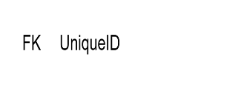 | Foreign Key | Berfungsi untuk menyediakan hubungan antara data dalam dua tabel.
3 |  | Tabel | Tabel adalah kumpulan data yang terorganisir ke dalam kolom dan baris.

BAB III METODE PENELITIAN

Lokasi dan Waktu Penelitian
Penelitian ini dilakukan di perkebunan kelapa sawit rakyat yang berlokasi di Desa Resak, Kecamatan Bongan, Kabupaten Kutai Barat, sedangkan fase pembuatan dan pengembangan sistem dikerjakan di Laboratorium Program Studi Teknologi Rekayasa Perangkat Lunak (TRPL) Politeknik Pertanian Negeri Samarinda. Proyek penelitian ini berlangsung selama enam bulan, dimulai dari Februari 2026 hingga Juli 2026, melibatkan tahap-tahap seperti pembuatan proposal, pengumpulan data kriteria lahan, pengembangan aplikasi WebGIS dan sistem pendukung keputusan, serta penulisan laporan akhir.

Alat dan Bahan Penelitian
Peralatan dan bahan yang diperlukan dalam pembangunan sistem informasi berbasis web ini mencakup hardware dan software yang dibutuhkan untuk mendukung tahapan pengembangan, yaitu:
- Laptop Legion 5 15ACH6  - Framework Laravel  - PHP 8.2  - MySQL  - Leaflet.js  - Leaflet Draw 1.0.4 | - Tailwind CSS  - Balsamiq Wireframes  - Qgis  - Visual Studio Code  - Draw.Io  - Browser : Microsoft Edge

Prosedur Penelitian
Penulisan skripsi ini menggunakan metode Prototype dalam proses pengembangan sistem perangkat lunak. Metode ini menggunakan pendekatan secara iteratif (berulang), di mana pengembang merancang dan membangun model awal sistem (prototype) untuk kemudian didemonstrasikan dan dievaluasi langsung oleh pengguna (pengelola kebun). Pendekatan ini memungkinkan adanya proses perbaikan berdasarkan umpan balik sebelum sistem dibangun secara penuh, sehingga sangat efektif untuk meminimalkan risiko kesalahan logika pada komputasi algoritma Rule-Based System dan pemetaan spasial. Alur dari metode Prototype ini dapat dilihat pada Gambar 1 di bawah ini.
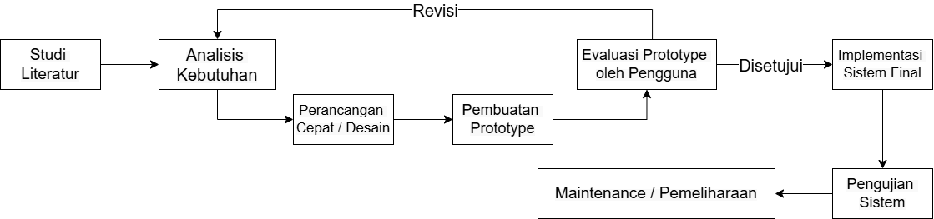
Gambar 1. Metode Prototype
- Studi Literatur
Langkah pertama dalam penelitian ini adalah melakukan studi literatur untuk memahami konsep-konsep dasar yang relevan dengan penelitian, memperoleh gambaran mengenai penelitian terdahulu yang memiliki keterkaitan dengan topik yang dibahas, serta sebagai acuan dalam merancang dan mengembangkan aplikasi WebGIS dan Sistem Pendukung Keputusan (SPK). Pencarian literatur mencakup teori tentang Rule-Based System dengan teknik Forward Chaining, kerangka kerja Laravel dan Blade template engine, library pemetaan Leaflet.js dan GeoJSON, serta pengumpulan pedoman agronomis terkait dosis pemupukan kelapa sawit dari buku Pahan, (2015) dan (Fairhurst dan Hardter, 2003). Hasil dari studi literatur ini menjadi landasan teoritis yang mendukung proses analisis, perancangan, hingga implementasi sistem yang dikembangkan.
- Analisis Masalah
Pada tahap ini dilakukan analisis terhadap permasalahan yang terjadi pada manajemen pemupukan dan pemantauan lahan di perkebunan kelapa sawit rakyat di Desa Resak. Berdasarkan hasil observasi, proses penentuan takaran dosis pupuk selama ini masih dilakukan secara perkiraan manual tanpa perhitungan yang spesifik terhadap kriteria masing-masing blok lahan, seperti umur tanaman, jenis tanah, dan riwayat Berat Janjang Rata-rata (BJR). Cara ini menyebabkan data pemberian pupuk tidak tersusun secara rapi dan evaluasi produktivitas kebun sulit dilakukan. Akibat dari proses manual tersebut, sering terjadi ketidakakuratan dosis pupuk yang berpotensi menurunkan produktivitas Tandan Buah Segar (TBS) atau justru membuang anggaran karena pemupukan berlebih. Selain itu, karena tidak adanya pemetaan secara spasial, pengelola kesulitan mengidentifikasi secara visual blok lahan mana yang paling produktif maupun yang membutuhkan perawatan ekstra. Oleh karena itu, diperlukan sistem terintegrasi WebGIS dan SPK yang dapat membantu memetakan lahan secara spasial sekaligus memberikan rekomendasi perhitungan pupuk secara presisi dan terstruktur.
- Perancangan Prototype
Pada tahap perancangan sistem ini, hasil dari tahap analisis kebutuhan ditransformasikan menjadi sebuah rancangan atau cetak biru (blueprint) perangkat lunak sebelum memasuki fase penulisan kode program (implementasi). Perancangan ini bertujuan untuk memberikan gambaran yang komprehensif mengenai arsitektur sistem, alur kerja komputasi, struktur basis data, serta bentuk interaksi pengguna dengan aplikasi. Dalam pengembangan aplikasi WebGIS dan Sistem Pendukung Keputusan (SPK) pemupukan kelapa sawit ini, tahap perancangan dibagi menjadi tiga fokus utama, yaitu perancangan antarmuka pengguna (User Interface), perancangan alur proses menggunakan Data Flow Diagram (DFD), dan perancangan struktur basis data menggunakan Entity Relationship Diagram (ERD) beserta relasi tabelnya.
A.) Rancangan Interface
- Menu Login admin
Antarmuka Login dirancang sebagai modul keamanan lapisan pertama (otentikasi) sebelum pengguna dapat mengakses fungsionalitas WebGIS dan sistem rekomendasi pemupukan. Pada halaman ini, pengguna yang merupakan pengurus kelompok tani diwajibkan melakukan proses verifikasi dengan memasukkan kredensial berupa username dan password yang telah terdaftar di dalam basis data sistem.
Karena aplikasi ini bersifat closed-system (hanya diperuntukkan bagi internal pengurus kelompok tani), sistem tidak menyediakan fitur pendaftaran akun baru secara publik guna mencegah akses dari pihak luar. Sistem menggunakan custom guard pada Laravel untuk memisahkan otentikasi admin dari pengguna umum.
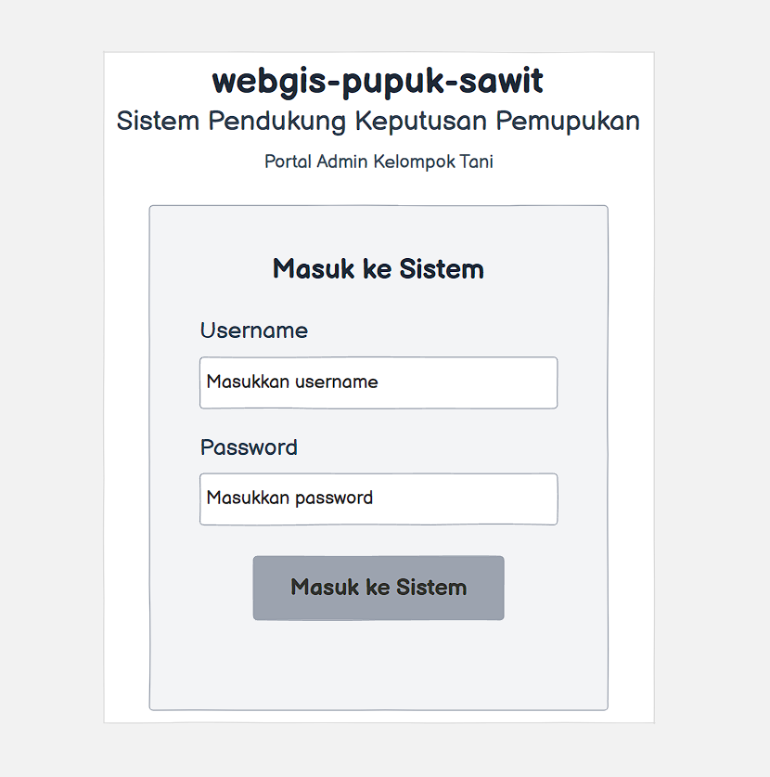
Gambar 2. Menu Antarmuka Login

- Menu Antarmuka Dashboard Utama
Setelah otentikasi berhasil, sistem mengarahkan pengguna langsung ke halaman Dashboard yang berfungsi sebagai panel kendali utama berupa peta interaktif WebGIS. Halaman ini menampilkan visualisasi seluruh blok lahan kelapa sawit milik anggota kelompok tani dalam bentuk poligon GeoJSON pada peta Leaflet.js.
Setiap poligon blok lahan diberi warna berbeda berdasarkan status kebutuhan pemupukan hasil analisis Rule-Based System, yaitu merah untuk status Darurat, oranye untuk Segera, hijau untuk Normal, abu-abu untuk Tunda, dan warna gelap untuk blok yang belum dianalisis. Halaman ini juga dilengkapi dengan stats cards yang menampilkan ringkasan data seperti total blok lahan, total luas lahan, jumlah blok yang sudah dianalisis, serta jumlah blok berstatus Darurat dan Segera. Fitur filter berdasarkan nama pemilik dan nama blok tersedia untuk memudahkan pencarian. Peta mendukung layer switching antara OpenStreetMap dan ESRI Satellite serta fitur fullscreen.
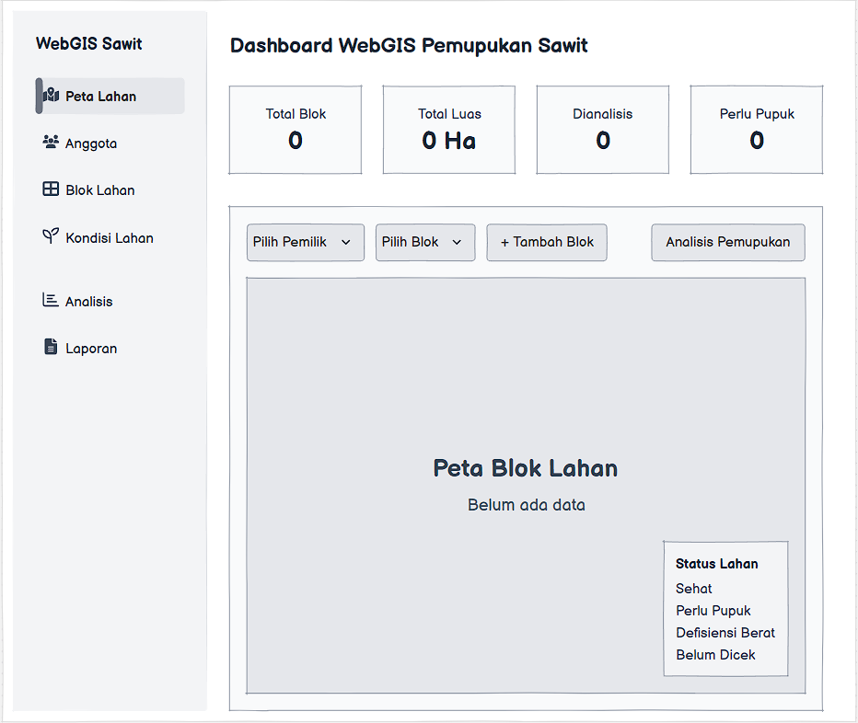
Gambar 3. Menu Dashboard Peta WebGIS
- Menu Antarmuka Manajemen Anggota
Halaman Manajemen Anggota digunakan untuk mengelola data anggota kelompok tani yang memiliki blok lahan. Data yang dikelola meliputi nama anggota, nomor telepon, dan alamat. Setiap anggota dapat memiliki satu atau lebih blok lahan yang terhubung melalui relasi data.
Antarmuka ini menyediakan fitur tambah, edit, dan hapus data anggota. Sistem juga menampilkan jumlah blok lahan yang dimiliki oleh masing-masing anggota sebagai informasi ringkasan.
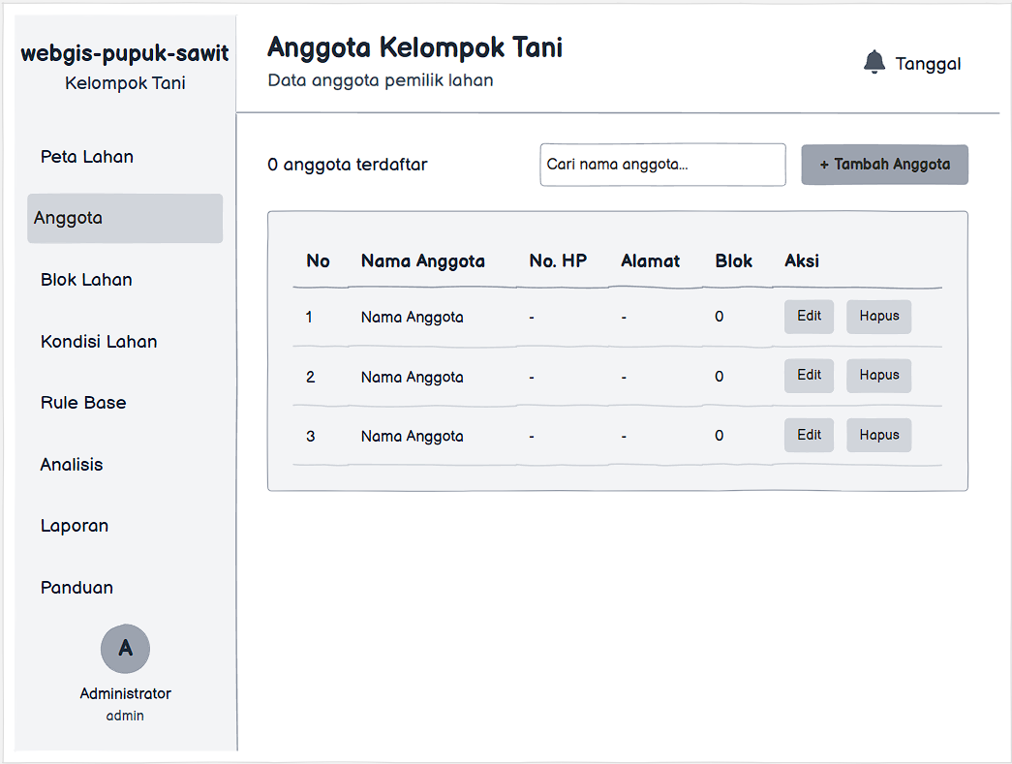
Gambar 4. Menu Manajemen Anggota
- Menu Antarmuka Manajemen Blok Lahan
Antarmuka ini dirancang untuk mengelola dan mendigitasi data spasial blok lahan kelapa sawit. Admin diberikan fasilitas untuk menggambar batas poligon lahan secara langsung pada peta interaktif menggunakan Leaflet Draw, atau memasukkan data koordinat GeoJSON secara manual melalui textarea yang tersedia.
Selain data spasial, halaman ini juga menampung data kriteria agronomis blok lahan yang meliputi nama blok, pemilik (anggota), Standar Pokok per Hektar (SPH), tahun tanam, jenis tanah, dan topografi. Luas lahan dihitung secara otomatis dari poligon yang digambar menggunakan formula geodesik. Blok lahan yang sudah tersimpan sebelumnya ditampilkan sebagai poligon kuning putus-putus pada peta agar admin dapat melihat posisi relatif antar blok.
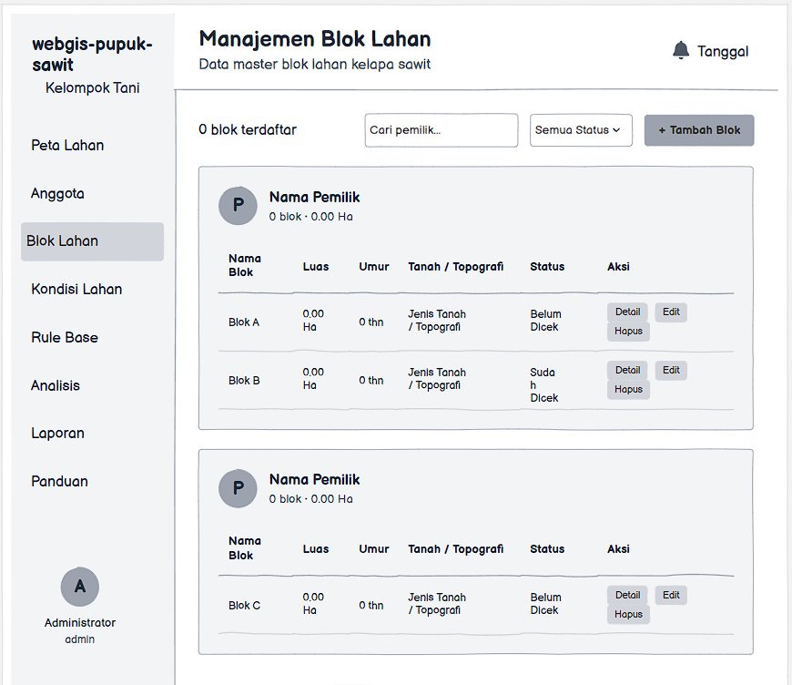
Gambar 5. Menu Manajemen Blok Lahan
- Menu Antarmuka Input Kondisi Lahan
Halaman Kondisi Lahan berfungsi sebagai antarmuka untuk mencatat data observasi lapangan secara periodik pada setiap blok lahan. Form input dirancang dalam bentuk wizard (bertahap) yang terbagi menjadi 5 seksi, yaitu Identifikasi Blok, Kondisi Tanah, Kondisi Iklim, Gejala Visual, dan Catatan.
Parameter yang dicatat meliputi pH tanah, kelembaban tanah, curah hujan, musim, warna daun, kondisi pelepah, gejala defisiensi unsur hara (multi-pilih: N, P, K, Mg, B, Fe, Zn), kondisi tandan, kondisi drainase, keberadaan gulma dominan, dan serangan hama. Data kondisi lahan terbaru akan digunakan sebagai fakta awal dalam proses analisis Rule-Based System. Satu blok lahan dapat memiliki banyak catatan observasi, namun sistem akan menggunakan data yang paling terbaru untuk analisis.
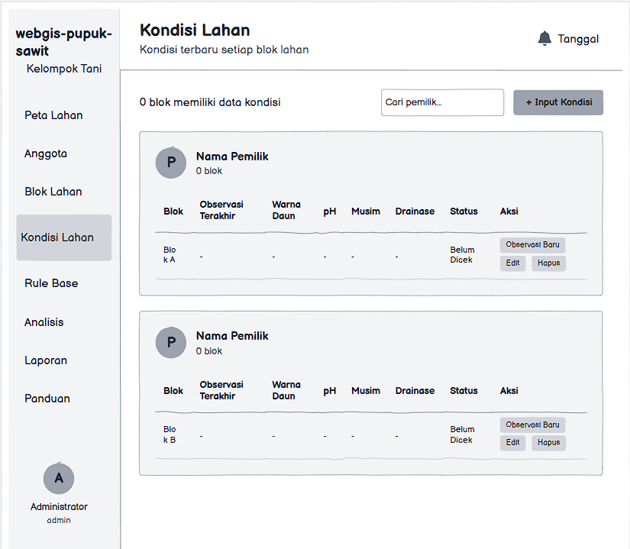
Gambar 6. Menu Input Kondisi Lahan
- Menu Antarmuka Manajemen Rule Base
Halaman ini digunakan untuk mengelola aturan-aturan IF-THEN yang menjadi basis pengetahuan (knowledge base) sistem. Setiap aturan terdiri dari bagian kondisi (IF) yang berisi parameter gejala visual dan kondisi lingkungan, serta bagian konklusi (THEN) yang berisi indikasi masalah, jenis pupuk yang direkomendasikan, dosis anjuran, metode aplikasi, waktu aplikasi, dan saran tindakan.
Setiap rule memiliki status kebutuhan (Darurat, Segera, Normal, atau Tunda), prioritas (1–10), serta tombol aktif/non-aktif yang memungkinkan admin menonaktifkan aturan tertentu tanpa menghapusnya. Sistem awal dilengkapi dengan 25 aturan bawaan yang mencakup defisiensi unsur hara N, P, K, Mg, B, Fe, Zn, pH tanah masam, drainase buruk, kondisi kemarau, dan penyesuaian berdasarkan umur tanaman.
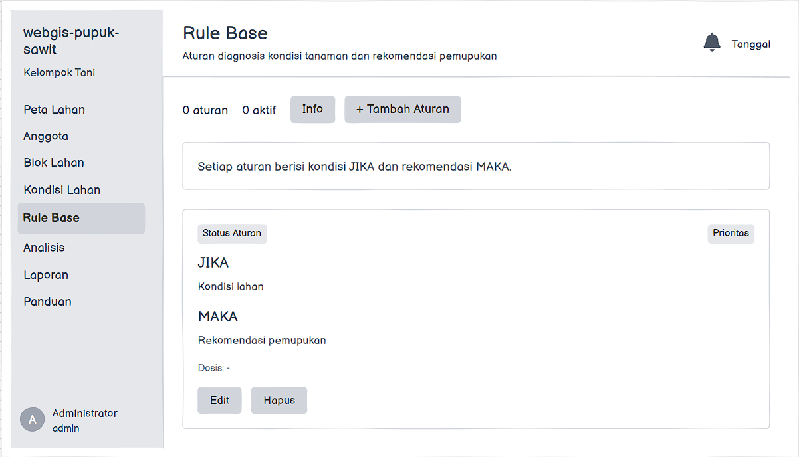
Gambar 7. Menu Manajemen Rule Base
- Menu Antarmuka Analisis Rule-Based System
Halaman Analisis RBS menampilkan daftar seluruh blok lahan beserta status analisis terakhirnya. Admin dapat menjalankan analisis untuk satu blok tertentu atau menjalankan analisis batch untuk semua blok sekaligus. Sistem menyediakan filter berdasarkan nama anggota dan nama blok untuk memudahkan pencarian.
Untuk setiap blok yang sudah dianalisis, sistem menampilkan status kebutuhan pemupukan dominan yang ditandai dengan badge berwarna sesuai hierarki prioritas (Darurat > Segera > Normal > Tunda).
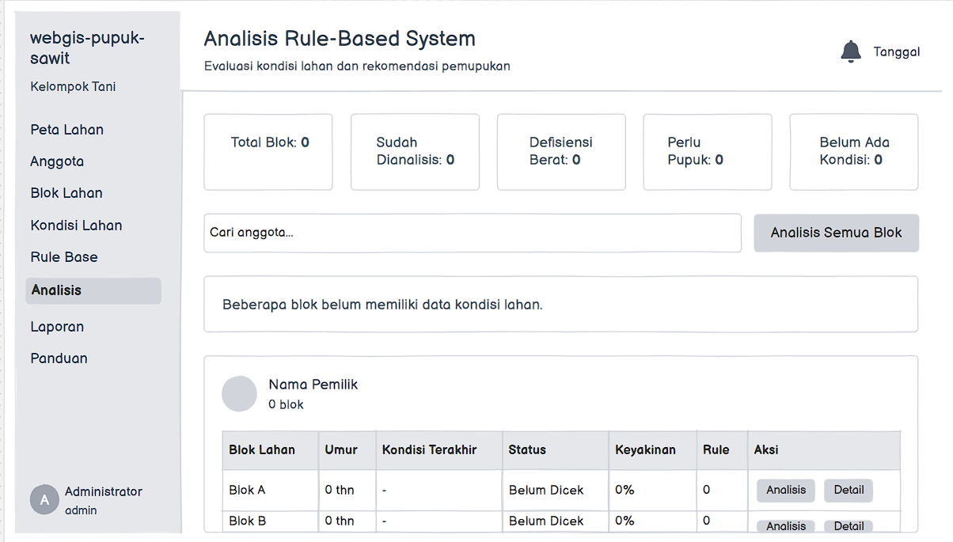
Gambar 8. Menu Analisis Rule-Based System
- Menu Antarmuka Detail Hasil Rekomendasi
Antarmuka ini merupakan halaman yang menyajikan hasil lengkap dari analisis Rule-Based System untuk satu blok lahan, meliputi daftar rules yang terpicu beserta indikasi masalahnya, rekomendasi jenis pupuk utama dan pendukung dengan dosis anjuran, saran tindakan utama, dosis Urea dan KCl per pokok serta total kebutuhan per blok dalam kilogram dan jumlah karung, jadwal pemupukan per tahap, validitas rekomendasi, dan confidence score yang menunjukkan tingkat keyakinan sistem terhadap hasil analisis.
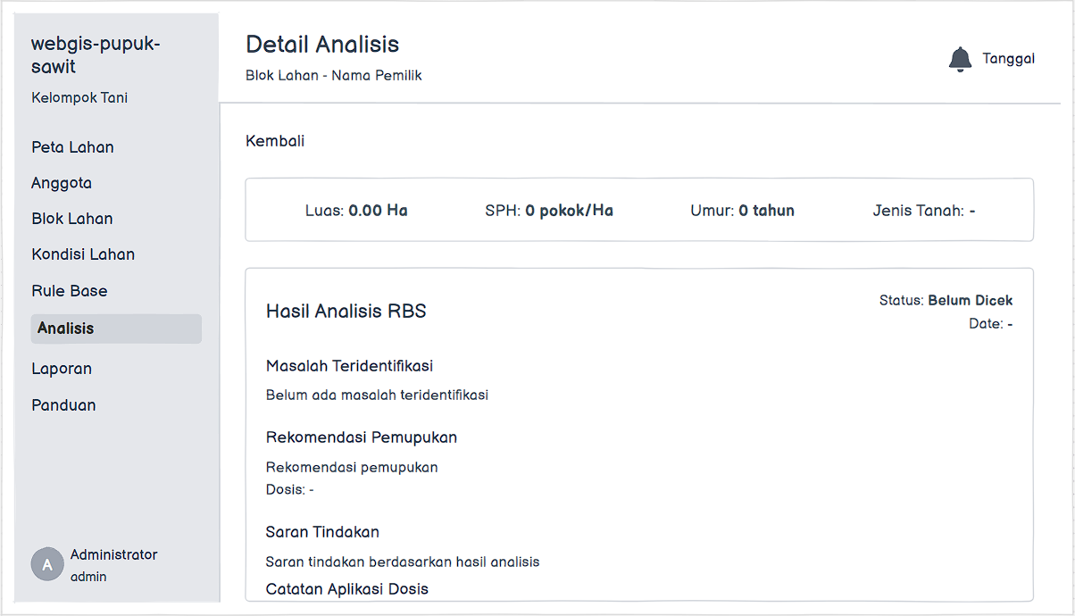
Gambar 9. Menu Detail Hasil Rekomendasi
- Menu Antarmuka Analisis Laporan dan Rekap
Halaman Laporan menampilkan rekap kebutuhan pupuk dari seluruh blok lahan yang telah dianalisis. Data ditampilkan dalam bentuk tabel yang menunjukkan nama blok, pemilik, dosis per pokok, total kebutuhan Urea dan KCl dalam kilogram, serta jumlah karung yang dibutuhkan.
Halaman ini dilengkapi fitur filter berdasarkan status kebutuhan, nama anggota, dan nama blok. Di bagian atas tabel, sistem menampilkan ringkasan total kebutuhan Urea dan KCl untuk seluruh blok yang terfilter. Admin dapat mencetak laporan melalui fungsi cetak browser untuk keperluan dokumentasi.
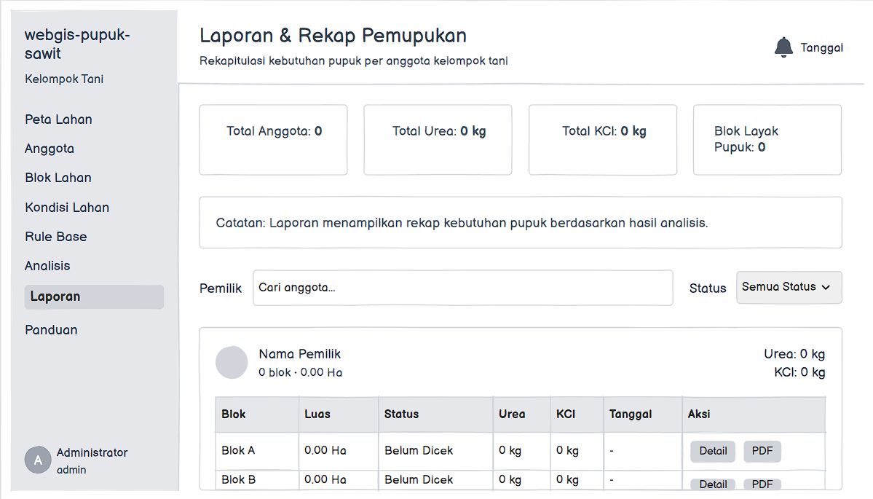
Gambar 10. Menu Laporan dan Rekap
- Rancangan Algoritma Forward Chaining
Dalam penelitian ini, mesin inferensi untuk menghasilkan rekomendasi pemupukan kelapa sawit diimplementasikan menggunakan metode Rule-Based System dengan teknik Forward Chaining. Menurut Wonoseto dan Amin (2024), Forward Chaining merupakan teknik penalaran yang memulai proses dari sekumpulan fakta-fakta yang diketahui menuju penarikan kesimpulan. Sistem bersifat data-driven, artinya rekomendasi dihasilkan secara otomatis setelah admin memasukkan data observasi kondisi lahan.
Tahapan kerja algoritma Forward Chaining dalam sistem ini dirancang sebagai berikut:
- Pengumpulan Fakta (Input Data): Proses dimulai ketika admin memasukkan data observasi kondisi lahan melalui form wizard. Fakta yang dikumpulkan meliputi data dari tabel blok lahan (kategori umur tanaman berdasarkan tahun tanam) dan data dari tabel kondisi lahan (pH tanah, kelembaban tanah, curah hujan, musim, warna daun, kondisi pelepah, gejala defisiensi, kondisi tandan, kondisi drainase, keberadaan gulma, dan serangan hama).
- Pemuatan Basis Pengetahuan (Load Knowledge Base): Sistem mengambil seluruh aturan aktif dari tabel rule base lanjutan dan mengurutkannya berdasarkan nilai prioritas (nilai terkecil = prioritas tertinggi). Setiap aturan memiliki bagian kondisi (IF) berupa parameter observasi dan bagian konklusi (THEN) berupa indikasi masalah, jenis pupuk, dosis anjuran, serta saran tindakan.
- Evaluasi Aturan (Rule Matching): Mesin inferensi melakukan iterasi terhadap setiap aturan aktif. Untuk setiap aturan, sistem mengevaluasi apakah seluruh kondisi non-NULL yang didefinisikan pada aturan tersebut terpenuhi oleh fakta yang tersedia. Evaluasi menggunakan logika AND, yaitu semua kondisi harus cocok agar aturan dianggap terpicu. Kondisi yang bernilai NULL pada aturan diabaikan (wildcard).
- Pencocokan Spesifik: Sistem menangani berbagai tipe pencocokan, antara lain pencocokan nilai eksak (warna daun, kelembaban, musim, drainase, pelepah, tandan), pencocokan range (pH tanah antara batas minimum dan maksimum), serta pencocokan array contains (gejala defisiensi).
- Penentuan Status Dominan: Setelah seluruh aturan dievaluasi, sistem menentukan status kebutuhan pemupukan dominan berdasarkan hierarki: Tunda > Darurat > Segera > Normal. Status Tunda diprioritaskan karena menandakan kondisi lahan belum memungkinkan untuk pemupukan kimia.
- Perhitungan Dosis Kuantitatif: Sistem menghitung dosis Urea dan KCl secara kuantitatif menggunakan formula: dosis = base dosis × multiplier jenis tanah × multiplier topografi × multiplier waktu. Nilai base dosis mengacu pada rekomendasi Pahan, (2015) berdasarkan kategori umur tanaman, sedangkan multiplier jenis tanah dan topografi diadaptasi dari prinsip nutrient balance Fairhurst, dan Hardter, (2003). Total kebutuhan dihitung dengan formula: total = dosis per pokok × SPH × luas lahan (Ha).
- Penyusunan Output: Sistem menyusun output akhir yang meliputi daftar masalah teridentifikasi, rekomendasi pupuk (deduplikasi berdasarkan jenis pupuk utama), saran tindakan (3 rule prioritas tertinggi), jadwal pemupukan per tahap, validitas rekomendasi, dan confidence score.
- Penyimpanan Konklusi: Hasil analisis disimpan ke dalam tabel rekomendasi RBS dengan mekanisme histori, sehingga setiap analisis baru tidak menimpa hasil sebelumnya dan riwayat analisis tetap tersimpan untuk keperluan evaluasi.
- Rancangan Proses
- Rancangan Data Flow Diagram (DFD)
Data Flow Diagram (DFD) merupakan model logika data atau proses yang dibuat untuk menggambarkan asal data dan tujuan data yang keluar dari sebuah sistem, tempat penyimpanan data, proses apa yang menghasilkan data tersebut, serta interaksi antar entitas di dalam sistem. Pada pengembangan aplikasi pemetaan kebun kelapa sawit ini, DFD digunakan untuk memvisualisasikan bagaimana data keruangan (spasial) dan parameter agronomis mengalir dari antarmuka pengguna, diproses oleh mesin inferensi Rule-Based System, hingga menghasilkan keluaran (output) berupa peta WebGIS dan angka rekomendasi dosis pupuk secara presisi. Pemodelan DFD pada penelitian ini dibagi menjadi dua tingkatan kedetailan, yaitu DFD Level 0 (Diagram Konteks) dan DFD Level 1.
- DFD Level 0
DFD Level 0 atau biasa disebut Diagram Konteks merupakan tingkatan tertinggi dalam pemodelan DFD yang merepresentasikan batasan sistem secara keseluruhan. Pada tahap ini, sistem aplikasi WebGIS dan SPK pemupukan kelapa sawit digambarkan sebagai satu kesatuan proses tunggal yang tidak membedah proses internal maupun tempat penyimpanan data di dalamnya. Diagram ini berfokus pada pemetaan entitas eksternal yang berinteraksi langsung dengan sistem, beserta gambaran garis besar aliran data masuk (inflow) dan aliran data keluar (outflow). Representasi visual dari Diagram Konteks ini dapat dilihat pada Gambar 11 di bawah ini.
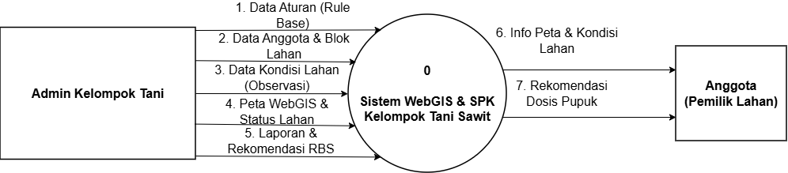
Gambar 11. DFD Level 0
Berdasarkan Gambar 11 di atas, dapat diuraikan bahwa sistem ini melibatkan 2 (dua) entitas eksternal utama, yaitu Admin Kelompok Tani yang bertindak sebagai pengurus atau pengelola operasional, dan entitas Anggota sebagai pemilik lahan yang menerima informasi hasil analisis.
Aliran data yang masuk ke dalam sistem seluruhnya bersumber dari entitas Admin Kelompok Tani. Admin bertugas menyuplai data aturan pemupukan (Rule Base) yang menjadi basis pengetahuan sistem, data anggota dan blok lahan yang memuat identitas pemilik beserta informasi spasial dan kriteria agronomis, serta data kondisi lahan hasil observasi lapangan yang mencakup gejala visual tanaman dan kondisi lingkungan.
Sebagai bentuk balikan atas data yang telah diproses, sistem memberikan aliran informasi kepada masing-masing entitas sesuai kebutuhannya. Kepada Admin Kelompok Tani, sistem menyajikan peta WebGIS interaktif dengan poligon berwarna berdasarkan status kebutuhan pemupukan, serta laporan dan rekomendasi RBS berupa rekap kebutuhan pupuk seluruh blok lahan yang dapat dicetak. Sementara itu, kepada entitas Anggota (Pemilik Lahan), sistem mendistribusikan informasi peta dan kondisi lahan miliknya secara visual, serta rekomendasi dosis pupuk spesifik per blok lahan yang dapat dijadikan panduan pelaksanaan pemupukan di lapangan.
- DFD Level 1
Data Flow Diagram Level 1 merupakan tahap dekomposisi atau penjabaran lebih lanjut dari proses tunggal yang ada pada DFD Level 0. Pada tingkatan ini, sistem mulai dibedah dengan memperlihatkan sub-sub proses utama yang terjadi di dalam aplikasi, serta interaksi aliran data yang terhubung langsung dengan media penyimpanan permanen (Data Store). DFD Level 1 ini bertujuan untuk memetakan secara spesifik tahapan-tahapan yang dilalui oleh data, mulai dari data tersebut diinputkan hingga diproses menjadi output akhir berupa rekomendasi pemupukan dan visualisasi peta. Bentuk aliran data yang lebih rinci ini dapat dilihat pada Gambar 12 di bawah ini.
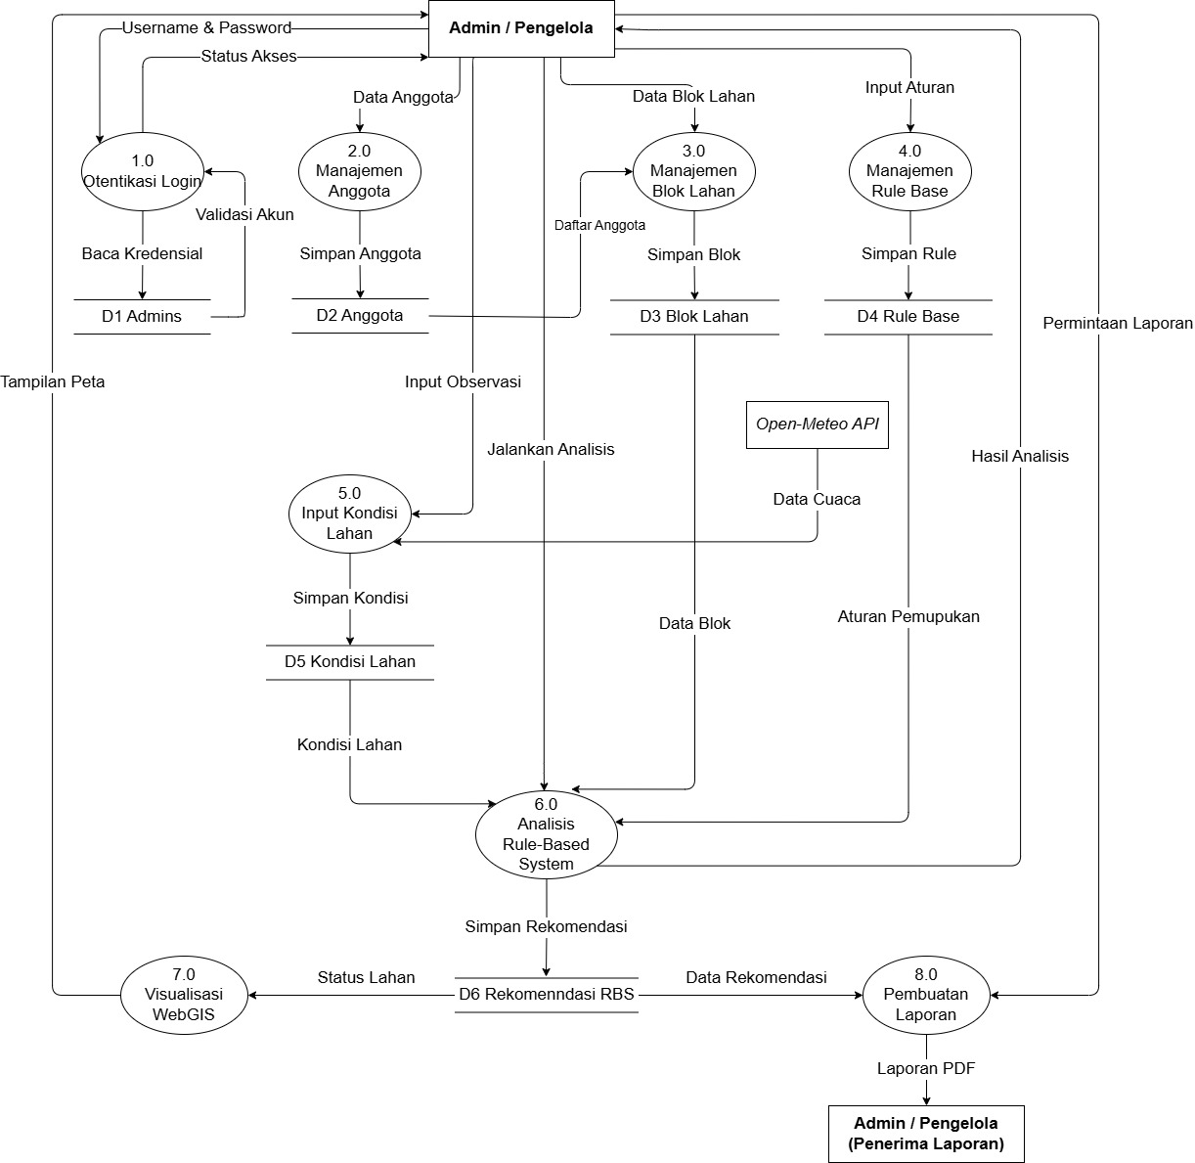
Gambar 12. DFD Level 1
Pada Gambar 12 di atas, arsitektur sistem dipecah menjadi 8 (delapan) proses utama yang saling berkesinambungan dan melibatkan 6 (enam) Data Store sebagai penyimpanan basis data MySQL serta 1 (satu) sumber data eksternal berupa Open-Meteo API. Alur sistem dijabarkan sebagai berikut:
- Alur sistem dimulai dari Proses 1.0 (Otentikasi Login), di mana entitas Admin/Pengelola harus melalui proses validasi kredensial berupa username dan password yang dicocokkan dengan Data Store D1 (Admins). Setelah verifikasi berhasil, sistem memberikan status akses kepada admin untuk menggunakan seluruh fungsionalitas aplikasi.
- Setelah akses diberikan, Admin dapat melakukan Proses 2.0 (Manajemen Anggota) untuk mengelola data anggota kelompok tani. Data anggota yang dimasukkan akan disimpan ke dalam Data Store D2 (Anggota). Daftar anggota yang tersimpan juga digunakan oleh Proses 3.0 sebagai referensi kepemilikan blok lahan.
- Admin kemudian melakukan Proses 3.0 (Manajemen Blok Lahan) untuk memasukkan identitas blok lahan beserta data spasial koordinat GeoJSON dan kriteria agronomis seperti tahun tanam, jenis tanah, dan topografi. Data tersebut disimpan ke dalam Data Store D3 (Blok Lahan).
- Untuk melengkapi basis pengetahuan sistem, Admin mengelola aturan pemupukan melalui Proses 4.0 (Manajemen Rule Base). Aturan-aturan IF-THEN yang memuat kondisi gejala visual dan rekomendasi pupuk disimpan ke dalam Data Store D4 (Rule Base).
- Secara periodik, Admin melakukan observasi lapangan dan mencatat hasilnya melalui Proses 5.0 (Input Kondisi Lahan). Data observasi yang meliputi pH tanah, warna daun, kelembaban, musim, gejala defisiensi, dan parameter lainnya disimpan ke dalam Data Store D5 (Kondisi Lahan). Proses ini juga menerima data cuaca dari sumber eksternal Open-Meteo API untuk mendukung informasi curah hujan dan musim.
- Inti dari sistem pendukung keputusan terjadi pada Proses 6.0 (Analisis Rule-Based System). Proses ini bekerja sebagai mesin inferensi utama yang menarik data blok lahan dari D3, data kondisi lahan terbaru dari D5, serta aturan pemupukan dari D4. Sistem mengevaluasi setiap aturan menggunakan teknik Forward Chaining dengan logika AND, kemudian menghasilkan rekomendasi pemupukan yang disimpan ke dalam Data Store D6 (Rekomendasi RBS).
- Pada tahap visualisasi, Proses 7.0 (Visualisasi WebGIS) mengambil data status lahan dari D6 dan data koordinat spasial dari D3 untuk merender peta interaktif. Setiap poligon blok lahan ditampilkan dengan warna tematik berdasarkan status kebutuhan pemupukan, sehingga Admin dapat memantau kondisi seluruh blok lahan secara visual melalui peta.
- Terakhir, Proses 8.0 (Pembuatan Laporan) mengambil data rekomendasi dari D6 untuk disusun menjadi rekap laporan kebutuhan pupuk. Ketika Admin meminta laporan, sistem mengagregasi data rekomendasi dan menyajikannya dalam format yang siap dicetak, kemudian didistribusikan kepada Admin/Pengelola sebagai penerima laporan untuk keperluan perencanaan pengadaan pupuk.
- Rancangan Entity Relationship Diagram (ERD)
Entity Relationship Diagram (ERD) merupakan ntity Relationship Diagram (ERD) merupakan sebuah model struktural yang digunakan untuk mendesain dan memvisualisasikan arsitektur basis data relasional pada suatu sistem informasi. Dalam pengembangan sistem WebGIS dan Rule-Based System pemupukan kelapa sawit ini, ERD berfungsi untuk memetakan entitas-entitas data yang terlibat, atribut yang dimilikinya, serta kardinalitas relasi antar entitas tersebut.
Sistem ini dikonstruksi menggunakan enam entitas utama yang saling berelasi. Entitas pertama adalah Anggota yang berfungsi sebagai master data anggota kelompok tani pemilik lahan. Entitas ini menyimpan identitas anggota dengan atribut meliputi id sebagai Primary Key, nama, no_hp, dan alamat. Entitas selanjutnya adalah Blok_Lahan yang merupakan master data spasial untuk merepresentasikan objek fisik perkebunan di lapangan. Entitas ini menyimpan informasi geografis dan kriteria agronomis dengan atribut id sebagai Primary Key, nama_blok, luas_ha, sph, tahun_tanam, jenis_tanah, dan topografi.
Sebagai penampung data observasi lapangan, sistem menggunakan entitas Kondisi_Lahan yang merekam seluruh parameter gejala visual dan kondisi lingkungan pada setiap blok lahan secara periodik. Data pada entitas ini menjadi fakta awal yang diproses oleh mesin inferensi, dengan atribut meliputi id sebagai Primary Key, tgl_observasi, ph_tanah, kelembaban, musim, warna_daun, dan gejala_defisiensi.
Dalam mengeksekusi komputasi, sistem merujuk pada entitas Rule_Base yang merupakan representasi basis pengetahuan (knowledge base). Entitas ini berisi kumpulan aturan IF-THEN yang digunakan sebagai acuan oleh algoritma Forward Chaining dengan atribut id sebagai Primary Key, indikasi_masalah, jenis_pupuk, dan dosis_anjuran.
Akhir dari seluruh proses analisis direkam pada entitas Rekomendasi_RBS. Entitas ini merekam hasil evaluasi Rule-Based System yang mencakup atribut id sebagai Primary Key, tgl_analisis, total_urea, total_kcl, status_kebutuhan, dan catatan. Terakhir, entitas Admin berfungsi sebagai lapisan keamanan sistem yang menyimpan kredensial pengelola dengan atribut id sebagai Primary Key, username, password, dan nama_lengkap.
Adapun relasi antar entitas dalam ERD ini adalah sebagai berikut: satu Anggota memiliki banyak Blok_Lahan (1), satu Blok_Lahan diobservasi menjadi banyak Kondisi_Lahan (1), satu Blok_Lahan memiliki banyak Rekomendasi_RBS (1), satu Kondisi_Lahan dianalisis menjadi satu Rekomendasi_RBS (1:1), satu Rule_Base menjadi referensi rule bagi banyak Rekomendasi_RBS (1), dan satu Admin dicatat oleh banyak Rekomendasi_RBS (1). Representasi visual arsitektur basis data dari keenam entitas tersebut disajikan pada Gambar 13 di bawah ini.

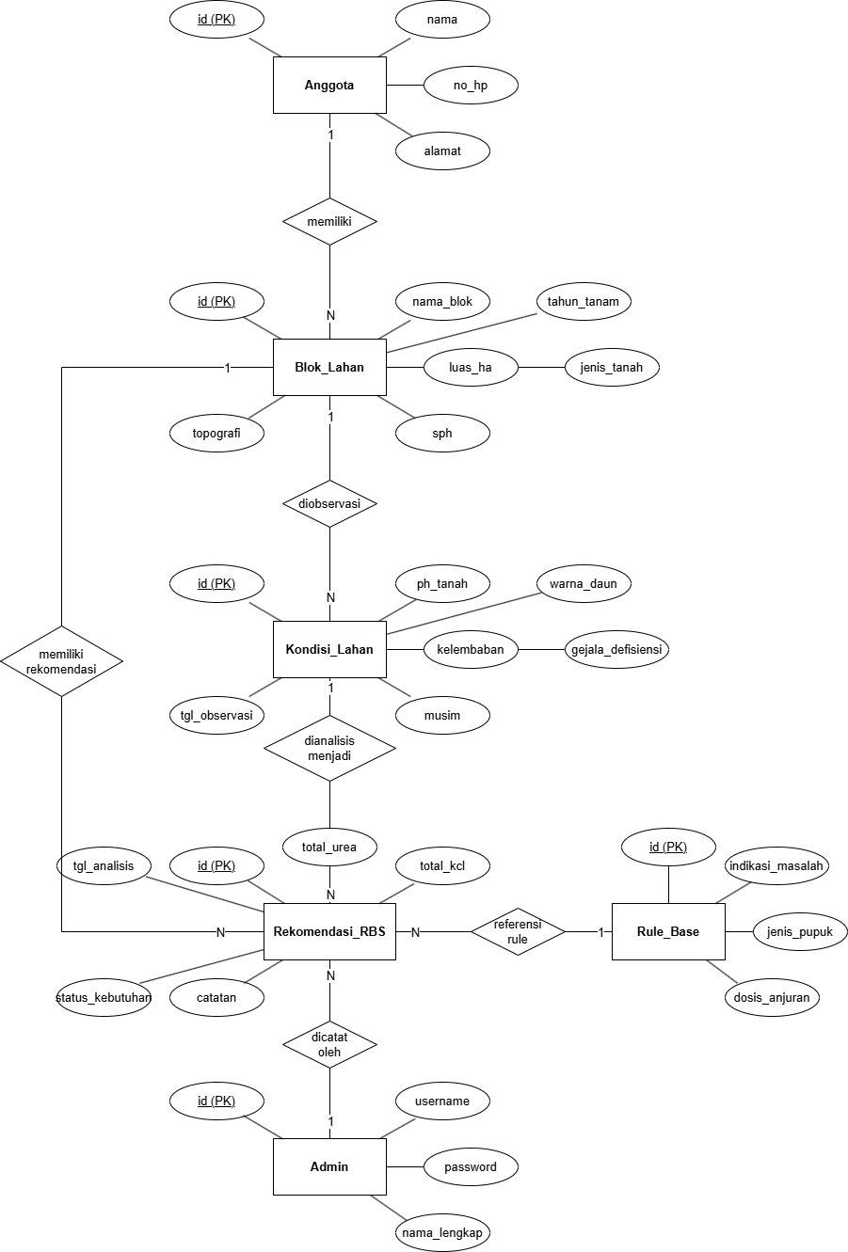
Gambar 13. Entity Relationship Diagram
- Rancangan Database
Rancangan database atau spesifikasi basis data merupakan penjabaran detail dari struktur fisik tabel-tabel yang akan diimplementasikan ke dalam Database Management System (DBMS) MySQL. Pada tahap ini, setiap entitas yang telah dimodelkan pada Entity Relationship Diagram (ERD) ditransformasikan menjadi rancangan tabel fisik yang mendefinisikan nama kolom (field), tipe data, serta keterangan fungsinya. Struktur basis data yang terorganisir dengan baik sangat dibutuhkan agar komputasi algoritma Rule-Based System dan pemuatan koordinat spasial untuk pemetaan WebGIS dapat berjalan dengan cepat dan akurat.
Data Tabel pertama dalam sistem ini adalah tabel Admin. Tabel ini difungsikan sebagai lapisan keamanan utama untuk menyimpan data kredensial akun pengelola kelompok tani. Data pada tabel ini akan divalidasi oleh sistem saat administrator melakukan proses Login guna mendapatkan hak akses penuh ke dalam aplikasi. Adapun spesifikasi struktur dari tabel Admin dapat dilihat pada Tabel 6 di bawah ini.
Tabel 6. Data Tabel Admin
No | Nama Field | Tipe Data | Keterangan
1 | id | BIGINT (PK, AI) | Primary Key, Auto Increment
2 | username | VARCHAR(50) | Nama pengguna untuk akses Login (unik)
3 | password | VARCHAR | Kata sandi pengguna (ter-enkripsi bcrypt)
4 | nama_lengkap | VARCHAR(100) | Nama lengkap administrator
Selanjutnya, untuk mengakomodasi kebutuhan pendataan anggota kelompok tani, sistem menggunakan tabel Anggota. Tabel ini bertugas merekam identitas pemilik lahan yang terdaftar dalam kelompok tani. Setiap anggota dapat memiliki satu atau lebih blok lahan. Adapun spesifikasi struktur dari tabel Anggota dapat dilihat pada Tabel 7 di bawah ini.
Tabel 7. Data Tabel Anggota
No | Nama Field | Tipe Data | Keterangan
1 | id_blok | BIGINT (PK, AI) | Primary Key, Auto Increment
2 | nama | VARCHAR(100) | Nama anggota kelompok tani (unik)
3 | no_hp | VARCHAR(20) | Nomor telepon anggota
4 | alamat | TEXT | Alamat tempat tinggal anggota
Untuk mengakomodasi kebutuhan pemetaan spasial dan penyimpanan kriteria agronomis, sistem menggunakan tabel Blok Lahan. Tabel ini merekam identitas fisik perkebunan beserta data koordinat poligon GeoJSON dan parameter agronomis yang melekat pada blok tersebut. Data spasial dari tabel ini akan digunakan untuk merender poligon pada antarmuka peta WebGIS. Adapun spesifikasi struktur dari tabel Blok Lahan dapat dilihat pada Tabel 8 di bawah ini.
Tabel 8. Data Tabel Blok Lahan
No | Nama Field | Tipe Data | Keterangan
1 | id | BIGINT (PK, AI) | Primary Key, Auto Increment
2 | anggota_id | BIGINT (FK) | Foreign Key ke tabel Anggota
3 | nama_blok | VARCHAR(100) | Nama atau kode identitas blok lahan
4 | luas_ha | DOUBLE | Luas area kebun dalam satuan Hektar (otomatis dari poligon) Laterit, Berbatu, atau Lainnya.
5 | sph | INTEGER | Standar Pokok per Hektar
6 | koordinat_geojson | LONGTEXT | Titik koordinat poligon dalam format GeoJSON
7 | tahun_tanam | INTEGER | Tahun tanam kelapa sawit
8 | jenis_tanah | VARCHAR(255) | Jenis tanah (10 pilihan)
9 | Topografi | VARCHAR(50) | Kondisi topografi lahan (3 pilihan)
Sebagai penampung data observasi lapangan secara periodik, sistem menyediakan tabel Kondisi Lahan. Tabel ini difungsikan untuk merekam parameter gejala visual tanaman dan kondisi lingkungan yang diamati oleh pengurus di lapangan. Data terbaru pada tabel ini akan digunakan sebagai fakta awal oleh mesin inferensi Rule-Based System. Adapun spesifikasi struktur dari tabel Kondisi Lahan dapat dilihat pada Tabel 9 di bawah ini.
Tabel 9. Data Tabel Kondisi Lahan
No | Nama Field | Tipe Data | Keterangan
1 | id | BIGINT (PK, AI) | Primary Key, Auto Increment
2 | blok_lahan_id | BIGINT (FK) | Foreign Key ke tabel Blok Lahan
3 | tanggal_observasi | DATE | Tanggal pelaksanaan observasi lapangan
4 | ph_tanah | DECIMAL(4,2) | Nilai pH tanah (rentang 3.0–8.0)
5 | kelembaban_tanah | ENUM | Kategori kelembaban (5 pilihan)
6 | curah_hujan_kategori | ENUM | Kategori curah hujan (5 pilihan)
7 | musim_saat_ini | ENUM | Musim saat observasi (Hujan/Kemarau/Peralihan)
8 | warna_daun | ENUM | Warna daun yang diamati (8 pilihan)
9 | kondisi_pelepah | ENUM | Kondisi pelepah (4 pilihan)
10 | gejala_defisiensi | JSON | Dugaan unsur hara defisiensi (N, P, K, Mg, B, Fe, Zn)
11 | kondisi_tandan | ENUM | Kondisi tandan buah (5 pilihan)
12 | kondisi_drainase | ENUM | Kondisi drainase lahan (3 pilihan)
13 | ada_gulma_dominan | BOOLEAN | Indikasi keberadaan gulma dominan
14 | ada_serangan_hama | BOOLEAN | Indikasi serangan hama aktif
15 | catatan_observasi | TEXT | Catatan tambahan dari pengamat
Untuk menjalankan logika komputasi Forward Chaining, aplikasi mengandalkan tabel Rule Base. Tabel ini berfungsi sebagai wadah penyimpanan basis pengetahuan (knowledge base) berisi aturan-aturan IF-THEN. Setiap aturan memiliki bagian kondisi dan bagian konklusi yang digunakan oleh mesin inferensi untuk menghasilkan rekomendasi pemupukan. Adapun spesifikasi struktur dari tabel Rule Base dapat dilihat pada Tabel 10 di bawah ini.
Tabel 10. Data Tabel Rule Base
No | Nama Field | Tipe Data | Keterangan
1 | Id | BIGINT (PK, AI) | Primary Key, Auto Increment
2 | kondisi_warna_daun | VARCHAR(100) | Syarat warna daun (NULL = diabaikan)
3 | kondisi_ph_min | DECIMAL(4,2) | Batas bawah pH tanah
4 | kondisi_ph_max | DECIMAL(4,2) | Batas atas pH tanah
5 | kondisi_kelembaban | VARCHAR(50) | Syarat kelembaban tanah
6 | kondisi_musim | VARCHAR(50) | Syarat musim
7 | kondisi_drainase | VARCHAR(50) | Syarat kondisi drainase
8 | kondisi_defisiensi | VARCHAR(50) | Syarat unsur hara defisiensi
9 | kondisi_kategori_umur | VARCHAR(50) | Syarat kategori umur tanaman
10 | indikasi_masalah | VARCHAR(255) | Label indikasi masalah (THEN)
11 | jenis_pupuk_utama | VARCHAR(100) | Jenis pupuk yang direkomendasikan
12 | dosis_anjuran | VARCHAR(150) | Dosis anjuran deskriptif
13 | saran_tindakan | TEXT | Saran tindakan bagi pengelola
14 | status_kebutuhan | ENUM | Status: Darurat/Segera/Normal/Tunda
15 | prioritas | TINYINT | Prioritas aturan (1 = tertinggi, 10 = terendah)
16 | aktif | BOOLEAN | Status aktif aturan (dapat dinonaktifkan)
Terakhir, sistem memiliki tabel Rekomendasi RBS yang bertindak sebagai tabel pusat untuk menyimpan seluruh hasil komputasi analisis Rule-Based System. Setelah mesin inferensi berhasil memproses evaluasi, tabel ini merekam hasil akhir analisis berupa daftar masalah teridentifikasi, rekomendasi pupuk, dosis kuantitatif, jadwal pemupukan, dan status kebutuhan. Adapun spesifikasi struktur dari tabel Rekomendasi RBS dapat dilihat pada Tabel 11 di bawah ini.
Tabel 11. Data Tabel Kondisi Lahan
No | Nama Field | Tipe Data | Keterangan
1 | id | BIGINT (PK, AI) | Primary Key, Auto Increment
2 | blok_lahan_id | BIGINT (FK) | Foreign Key ke tabel Blok Lahan
3 | kondisi_lahan_id | BIGINT (FK) | Foreign Key ke tabel Kondisi Lahan
4 | admin_id | BIGINT (FK) | Foreign Key ke tabel Admin
5 | tanggal_analisis | DATE | Tanggal komputasi RBS dieksekusi
6 | rules_terpicu | JSON | Daftar rules yang cocok dengan kondisi
7 | masalah_teridentifikasi | JSON | Daftar masalah yang ditemukan
8 | rekomendasi_pupuk | JSON | Daftar rekomendasi pupuk beserta dosis
9 | saran_tindakan_utama | TEXT | Rangkuman saran dari 3 rule prioritas tertinggi
10 | status_kebutuhan_dominan | ENUM | Status akhir: Darurat/Segera/Normal/Tunda
11 | dosis_urea | DOUBLE | Dosis Urea per pokok (kg)
12 | dosis_kcl | DOUBLE | Dosis KCl per pokok (kg)
13 | total_urea | DOUBLE | Total kebutuhan Urea per blok (kg)
14 | total_kcl | DOUBLE | Total kebutuhan KCl per blok (kg)
15 | catatan_dosis | TEXT | Catatan kontekstual kapan dosis boleh diaplikasikan
- Rancangan Relasi Tabel
Rancangan relasi tabel pada sistem WebGIS dan Rule-Based System pemupukan kelapa sawit disusun untuk menggambarkan keterkaitan antar tabel dalam basis data sehingga seluruh data dapat terintegrasi secara konsisten dan terstruktur. Adapun deskripsi relasi antar tabel dapat dilihat pada Tabel 12 di bawah ini.

Tabel 12. Deskripsi Relasi Tabel
No | Relasi | Deskripsi
1 | Anggota memiliki Blok Lahan | Relasi ini menunjukkan bahwa satu anggota kelompok tani dapat memiliki banyak blok lahan. Antara tabel anggotas dan tabel blok_lahans adalah one to many karena 1 anggota dapat memiliki banyak data blok lahan.
2 | Blok Lahan memiliki Kondisi Lahan | Relasi ini menunjukkan bahwa satu blok lahan dapat memiliki banyak riwayat observasi kondisi lahan. Antara tabel blok_lahans dan tabel kondisi_lahans adalah one to many karena 1 blok lahan dapat memiliki banyak data kondisi lahan yang dicatat secara periodik.
3 | Blok Lahan memiliki Rekomendasi RBS | Relasi ini menunjukkan bahwa satu blok lahan dapat menerima banyak hasil rekomendasi analisis pada periode yang berbeda. Antara tabel blok_lahans dan tabel rekomendasi_rbs adalah one to many karena 1 blok lahan dapat memiliki banyak riwayat rekomendasi.
4 | Kondisi Lahan menghasilkan Rekomendasi RBS | Relasi ini menunjukkan bahwa setiap data kondisi lahan dapat menjadi dasar untuk menghasilkan rekomendasi pemupukan. Antara tabel kondisi_lahans dan tabel rekomendasi_rbs adalah one to many karena 1 kondisi lahan dapat direferensi oleh banyak rekomendasi.
5 | Rule Base menjadi referensi Rekomendasi RBS | Relasi ini menunjukkan bahwa aturan-aturan dalam rule base menjadi acuan bagi proses analisis. Antara tabel rule_bases_lanjutan dan tabel rekomendasi_rbs adalah one to many karena 1 aturan dapat terpicu pada banyak hasil rekomendasi yang berbeda.
6 | Admin mencatat Rekomendasi RBS | Relasi ini menunjukkan bahwa admin memiliki wewenang operasional untuk mengeksekusi analisis. Antara tabel admins dan tabel rekomendasi_rbs adalah one to many karena 1 admin dapat mencatat dan mengelola banyak data rekomendasi.
Melalui rancangan relasi tabel ini, pengembang dapat memperoleh pemahaman yang komprehensif mengenai penyimpanan, pengorganisasian, serta keterkaitan data dalam sistem. Representasi visual dari relasi antar tabel tersebut dapat dilihat pada Gambar 14 di bawah ini.
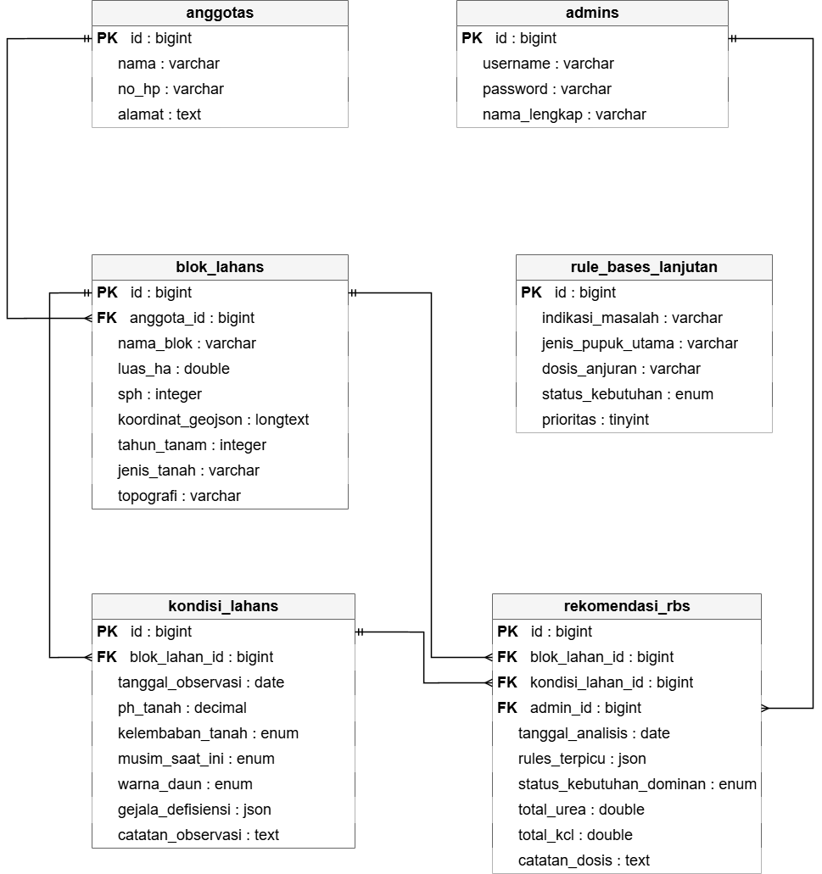
Gambar 14. Relasi Tabel

- Pembuatan Prototype
Pada tahap ini dilakukan pembuatan sistem berdasarkan rancangan yang telah disusun sebelumnya. Sistem dikembangkan dalam bentuk aplikasi berbasis web menggunakan framework Laravel 11 dengan PHP 8.2 pada sisi backend, Blade template engine dan Tailwind CSS pada sisi frontend, serta didukung oleh database MySQL untuk pengelolaan data. Build tool yang digunakan adalah Vite 5 untuk mengelola aset CSS dan JavaScript.
Fitur yang dibangun pada tahap ini meliputi modul otentikasi Login admin, pengelolaan data anggota kelompok tani, pengelolaan data blok lahan beserta digitasi poligon spasial menggunakan Leaflet Draw, pencatatan kondisi lahan melalui form observasi bertahap (wizard), manajemen aturan rule base, mesin inferensi Rule-Based System dengan teknik Forward Chaining untuk menghasilkan rekomendasi pemupukan, visualisasi peta interaktif WebGIS dengan poligon berwarna berdasarkan status kebutuhan pupuk, serta modul laporan dan rekap kebutuhan pupuk. Tahap ini bertujuan untuk mentransformasikan desain teknis menjadi fungsi program yang utuh sesuai kebutuhan operasional perkebunan.
- Evaluasi Pengguna
Pada tahap ini, sistem yang telah dibangun dilakukan evaluasi bersama pengguna, yaitu pengurus kelompok tani di Desa Resak, Kecamatan Bongan, Kabupaten Kutai Barat. Evaluasi bertujuan untuk menilai apakah sistem yang dirancang sudah sesuai dengan kebutuhan operasional, khususnya dalam proses pemetaan blok lahan, pencatatan kondisi lahan, dan keakuratan rekomendasi pemupukan yang dihasilkan oleh Rule-Based System.
Pengguna mencoba fitur-fitur yang tersedia, seperti menggambar poligon blok lahan pada peta, menginput data observasi kondisi lahan, menjalankan analisis rekomendasi, serta melihat hasil rekomendasi pada peta WebGIS dan halaman detail. Pengguna kemudian memberikan masukan terkait tampilan antarmuka, alur sistem, serta kesesuaian output rekomendasi dengan pengetahuan di lapangan. Apabila ditemukan kekurangan atau ketidaksesuaian, maka dilakukan perbaikan pada tahap perancangan sebelum sistem dinyatakan siap untuk diimplementasikan sepenuhnya.
- Implementasi
Pada tahap implementasi, sistem yang telah disetujui dan dinyatakan sesuai dengan kebutuhan pengguna dikembangkan menjadi sistem yang siap digunakan secara penuh. Sistem diimplementasikan dalam lingkungan web menggunakan framework Laravel 11 dan basis data MySQL untuk mendukung pengelolaan data secara terintegrasi.
Seluruh fitur utama, meliputi dashboard WebGIS dengan peta interaktif, manajemen data anggota dan blok lahan, pencatatan kondisi lahan observasi, analisis Rule-Based System dengan perhitungan dosis Urea dan KCl, serta laporan rekap kebutuhan pupuk, dioptimalkan agar dapat berjalan dengan baik dalam mendukung operasional pemupukan perkebunan kelapa sawit rakyat di Desa Resak. Tahap ini bertujuan untuk memastikan sistem dapat digunakan secara nyata sebagai alat bantu pengambilan keputusan pemupukan yang lebih terstruktur dan terdokumentasi.
- Pengujian Testing
Pengujian merupakan tahapan yang dilakukan untuk memastikan bahwa aplikasi WebGIS dan Rule-Based System pemupukan kelapa sawit telah berjalan sesuai dengan kebutuhan fungsional yang telah dirancang. Proses pengujian dilakukan dengan memanfaatkan data uji kondisi lahan (pH tanah, warna daun, kelembaban, musim, gejala defisiensi, dan parameter lainnya) untuk mengetahui apakah sistem menghasilkan rekomendasi pemupukan yang sesuai dengan aturan yang telah ditetapkan dalam rule base.
Metode pengujian yang digunakan dalam penelitian ini adalah Black Box Testing, yaitu metode pengujian yang berfokus pada fungsi sistem tanpa melihat kode program secara langsung. Menurut Abdillah et al., (2023), Black Box Testing merupakan metode yang berfokus pada pengujian fungsional sistem dengan memberikan input tertentu dan mengamati apakah output yang dihasilkan sesuai dengan yang diharapkan. Pengujian dilakukan dengan memberikan berbagai skenario input dan mengamati respons sistem, seperti perubahan warna poligon pada peta berdasarkan status kebutuhan pemupukan, kesesuaian rules yang terpicu dengan kondisi yang dimasukkan, serta ketepatan perhitungan dosis pupuk. Adapun uraian kasus uji adalah sebagai berikut dalam Tabel 13 di bawah ini.
Tabel 13. Pengujian Testing
No | Fungsi yang diuji | Kasus uji | Hasil yang diharapkan
1 | Login Admin | Input username dan password valid | Admin berhasil masuk ke halaman dashboard utama.
2 | Login Admin | Input username atau password salah | Muncul pesan error dan kembali ke halaman Login.
3 | Logout | Klik tombol logout | Admin keluar dari sistem dan kembali ke halaman Login.
4 | Tambah Anggota | Input nama, nomor HP, dan alamat | Data anggota berhasil disimpan ke dalam basis data.
5 | Edit Anggota | Mengubah data anggota yang sudah ada | Perubahan data anggota berhasil diperbarui.
6 | Hapus Anggota | Klik tombol hapus pada salah satu anggota | Data anggota berhasil dihapus dari sistem.
7 | Tambah Blok Lahan | Input data blok + gambar poligon pada peta | Data blok lahan dan koordinat GeoJSON berhasil disimpan.
8 | Hitung Luas Otomatis | Menggambar poligon pada peta | Luas lahan terhitung otomatis dari poligon.
9 | Edit Blok Lahan | Mengubah data atau poligon blok | Perubahan data blok lahan berhasil diperbarui.
10 | Hapus Blok Lahan | Klik tombol hapus pada salah satu blok | Data blok lahan berhasil dihapus beserta data terkait.
11 | Input Kondisi Lahan | Mengisi form observasi 5 seksi | Data kondisi lahan berhasil direkam untuk dianalisis.
12 | Analisis RBS (1 blok) | Klik tombol analisis pada satu blok | Sistem mengevaluasi kondisi dan menghasilkan rekomendasi.
13 | Analisis RBS (semua) | Klik tombol analisis semua | Sistem menjalankan analisis batch seluruh blok.
14 | Detail Hasil RBS | Membuka halaman detail rekomendasi | Sistem menampilkan rules terpicu, pupuk, dosis, jadwal, dan confidence score.
15 | Visualisasi Peta WebGIS | Membuka menu dashboard | Sistem menampilkan poligon blok lahan berdasarkan koordinat GeoJSON.
16 | Interaksi Peta (Pop-up) | Klik pada salah satu poligon di peta | Muncul pop-up berisi informasi ringkasan rekomendasi blok.
17 | Warna Tematik Peta | Hasil analisis dengan status berbeda | Warna poligon berubah sesuai status kebutuhan pemupukan.
18 | Filter Dashboard | Memilih filter pemilik/blok | Peta dan statistik berubah sesuai filter yang dipilih.
19 | Laporan & Rekap | Membuka halaman laporan | Menampilkan rekap total kebutuhan Urea dan KCl.
20 | Cetak Laporan | Klik tombol cetak | Sistem membuka dialog cetak browser.
- Maintenance
Tahap maintenance merupakan tahapan akhir dalam pengembangan sistem yang bertujuan untuk menjaga agar aplikasi WebGIS dan Rule-Based System pemupukan kelapa sawit tetap berjalan dengan baik setelah diimplementasikan. Pada tahap ini dilakukan pemeliharaan sistem secara berkala untuk memastikan tidak terjadi kesalahan (bug), gangguan fungsi pada peta interaktif, maupun penurunan performa pengolahan data.
Maintenance juga mencakup perbaikan apabila ditemukan kesalahan pada sistem berdasarkan hasil evaluasi atau umpan balik dari pengurus kelompok tani di lapangan. Selain itu, tahap ini meliputi pembaruan basis pengetahuan (rule base) apabila terdapat perubahan rekomendasi dosis pemupukan berdasarkan kondisi terbaru, penambahan aturan baru sesuai temuan di lapangan, serta penyesuaian parameter analisis agar sistem tetap akurat dan relevan dalam jangka panjang.

DAFTAR PUSTAKA
Abdillah, M. T., Kurniastuti, I., Susanto, F. A., & Yudianto, F. (2023). Implementasi Black Box Testing dan Usability Testing pada Website Sekolah MI Miftahul Ulum Warugunung Surabaya. Journal of Computer Science and Visual Communication Design, 8(1), 234–242. https://doi.org/10.55732/jikdiskomvis.v8i1.897
Arifin o, & supriyatna A. R. (2023). Sistem Informasi Geografis Untuk Pemetaan Lahan Kakao Menggunakan Leaflet Js Dan Geojson. Jurnal Teknoinfo, 17(1), 364–371.
Fairhurst, Thomas, Hardter, R. (2003). Oil Palm: Management for Large and Sustainable Yields. Potash & Phosphate Institute (PPI), Potash & Phosphate Institute of Canada (PPIC), International Potash Institute (IPI).
Firmansyah, E., Dewi, S. I., & Umami, A. (2021). Pembangunan Sistem Rekomendasi Pemupukan Berbasis Web Bagi Perkebunan Kelapa Sawit Rakyat. Jurnal Pertanian Agros, 23(1), 109. https://doi.org/10.37159/jpa.v23i1.1285
Frandian, B., Zufria, I., & Irawan, M. D. (2022). Implementasi Certainty Factor Untuk Diagnosis Penyakit dan Hama Pada Pelepah dan Daun Kelapa Sawit Beserta Penanganannya. Journal of Information System Research (JOSH), 3(3), 159–168. https://doi.org/10.47065/josh.v3i3.1455
Mardiana, I., Wahyudin, & Junaeti, E. (2024). Pengembangan Learning Management System dengan Framework Laravel dan Tailwind CSS. Multinetics, 10(1), 40–49. https://doi.org/10.32722/multinetics.v10i1.6678
Maria, E. B. H. Y. Y. S. S. (2021). Sistem Informasi Geografis Tempat Olahraga Di Kota Samarinda Berbasis Web. Jurnal Rekayasa Teknologi Informasi (JURTI), 5(2), 192. https://doi.org/10.30872/jurti.v5i2.7998
MASDARI, MUHAMMAD, K. (2023). Pemetaan perkebunan warga desa teluk sungka berbasis web GIS. Jurnal Karya Abdi, 5(1), 15–22. https://doi.org/10.32520/karyaabdi.v4i1.2395
Muslimin Idris, M. I., Said, M. S., & Rahman, B. (2025). Sistem Informasi Pemantauan Data Cuaca Berbasis Android Untuk Mendukung Pertanian Di Kabupaten Konawe Selatan. Simtek : Jurnal Sistem Informasi Dan Teknik Komputer, 10(2), 528–533. https://doi.org/10.51876/simtek.v10i2.1682
Nur Adiya, A. Z. D., Anggraeni, D. L., & Ilham Albana. (2024). Analisa Perbandingan Penggunaan Metodologi Pengembangan Perangkat Lunak (Waterfall, Prototype, Iterative, Spiral, Rapid Application Development (RAD)). Merkurius : Jurnal Riset Sistem Informasi Dan Teknik Informatika, 2(4), 122–134. https://doi.org/10.61132/merkurius.v2i4.148
Pahan, I. (2015). Panduan Lengkap Kelapa Sawit: Manajemen Agribisnis dari Hulu hingga Hilir (Edisi Revi). Penebar Swadaya. https://books.google.co.id/books?id=XSptqDdEIc0C&lpg=PA25&hl=id&pg=PP1#v=onepage&q&f=false
Qur’ania, A., Karlitasari, L., Maryana, S., Sudrajat, C., & Zolla, Z. (2023). Identifikasi Defisiensi Unsur Hara Pada Tanaman Cabai Menggunakan Support Vector Machine. Jurnal Komputer Dan Informatika, 11(1), 62–67. https://doi.org/10.35508/jicon.v11i1.9803
Ramadhani, F., Tandi, Y., Nurhuda, A., & Franz, A. (2023). Implementasi Sistem Pendukung Keputusan Penerimaan Beasiswa Kurang Mampu dengan Menggabungkan Metode AHP dan SAW Implementation of the Decision Support System for Underprivileged Scholarship Acceptance by Co. Jurnal Sistem Dan Teknologi Informasi Indonesia, 8(1), 36–46.
Supratman, A., Indarmawan Nugroho, B., & Dwi Kurniawan, R. (2024). Penerapan Metode Rule-Based System Untuk Menentukan Jenis Tanaman Pertanian Berdasarkan Ketinggian Dan Curah Hujan. INNOVATIVE: Journal of Social Science Research, 4, 7879–7890.
Wonoseto, M. G., & Amin, K. (2024). Pengembangan Sistem Pakar Penentuan Pupuk Kelapa Sawit di Koperasi Tani Karya Bersama Desa Talang Jerinjing. Dharmakarya, 13(1), 153. https://doi.org/10.24198/dharmakarya.v13i1.46245
Yosephine, dan B.-B. (Ningsih. (2023). Manajemen Pemupukan Tanaman Menghasilkan Kelapa Sawit (Elaeis guineensis Jacq.) di Afdeling I Kebun Tanah Raja PT Bakrie Sumatera Plantations. Tabela Jurnal Pertanian Berkelanjutan, 1(2), 61–69. https://doi.org/10.56211/tabela.v1i2.269

